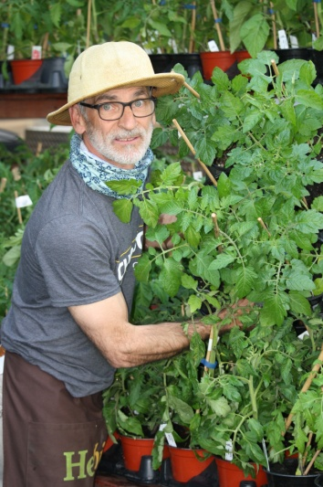

CATALOGUE
TOMATES
2024
FLEURS JOHANNE & ESTHEL TOMATE DU MARCHÉ
1200 CHEMIN ST-JEAN, LA PRAIRIE
TÉLÉPHONE : 450-444-4451
TOMATEDUMARCHE@HOTMAIL.CA

Ouverture 1er mai 2024

INDEX

TOMATES
POIVRONS
PIMENTS
CONCOMBRES
LÉGUMES
FINES HERBES

TOMATES ROUGES
Ace 55
Tomate de couleur rouge. Variété comparable à la tomate Campbell .De format moyen, maturité 70 jours. Plant déterminé.
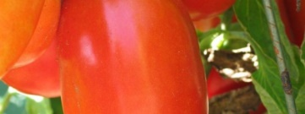
Aunt Mary Italienne
Cette variété patrimoniale du Wisconsin est résistante et très productive. Elle donne tellement de fruits que le plant croule sous leur poids. Ces grosses tomates italiennes de saveur douce sont idéales pour faire des sauces. Croissance déterminée.
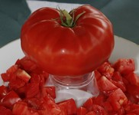

Beef steak
De couleur rouge Ponderosa, excellente productivité et le goût merveilleux .Saveur sucrée, la chair est charnue idéale pour faire la conservation .85jours
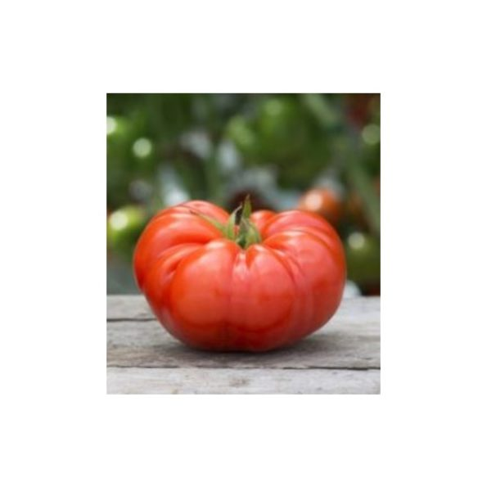
Big beef
Grosse tomate de type « Beefsteak » uniforme et de très bonne saveur, sucrés avec une pointe d’acidité. Son plant vigoureux est résistant à la plupart des maladies. Gros plant indéterminé. Hâtif 75 à 80 jours. Ensoleillement de 5 à 6 hrs.

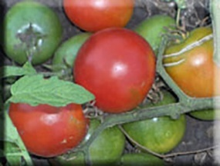 Bison rouge
Fruit rouge en bouquet de 12 à 15 fruits de grosseur 150 à 180 grammes . Faible dépression à l'attache pédonculaire. Variété bien adaptée au climat frais ,très bonne production ,plant déterminé de 70-80 cm de hauteurs Variété développée par le Professeur A. F. Yeager, ND University, et présentée au marché en 1937 par Oscar H. Will and Co.
Box Car Willie
Tomate rouge de forme arrondie, régulière. Format beefsteak (gros). Bonne saveur d'antan. Tomate américaine nommée d'après le "roi des vagabonds", Box Car Willie. 75-80 jours. Indéterminé

Campbell
Variété sélectionnée par la compagnie Campbell, reconnue pour sa soupe tomate. Fruits rouges, arrondis, de format moyen (200-250 g), légèrement aplatis. Bonne production. Usage polyvalent: pour la consommation fraîche (sandwichs et salades) ou la transformation (soupe tomate, etc.). Résistant VF (verticillium, fusarium). Fruits lisses résistant aux fissures. Plants déterminés. Hâtive. 70 jours.
Canabec Rouge
Variété québécoise déterminée à fruits rouges de format moyen (5-6 cm). Forme variable, généralement arrondie-globuleuse. Fruits rouge vif, lisses, de belle qualité, qui ne craquent pas. Bonne saveur sucrée-aromatique. Variété originaire du Québec, sélectionnée par Roger Doucet. Serait bien adaptée aux saisons courtes ou froides. 65-70 jours. Déterminé.
Célébrité

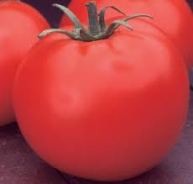
Tomate de très bon goût. Fruit rouge foncé brillant, très résistant aux maladies.60-90cm. Hâtive 60-70jours .Gros plant vigoureux .Valeur sûre .Indéterminé

CŒUR DE BOEUF
En allusion à la remarquable forme de coeur que prend souvent cette tomate, qui rappelle aussi celle d'une fraise ou d'une toupie. Fruit rouge-rose de format gros. Très bonne saveur. Forme variable (arrondie à plus ou moins cordiforme). Certains fruits peuvent devenir très gros. Connue aussi sous les noms de "Cuor de Toro", "Oxheart", "Bull's Heart", "Italian Oxheart" ou "Oxheart Giant". 85 jours. Originaire d'Italie. Introduite en Amérique vers 1925. Indéterminé

Cosmonaute Volkov
Originaire de l’Ukraine, fruits rouge de gros Formats, goût franc .fruits bien formés peu de défauts. Hâtive.65jours, indéterminé

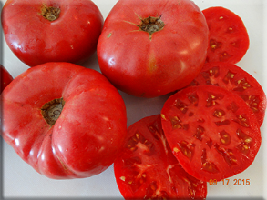

Crynkovic Yugoslavian
Crynkovic Yugoslavian est une tomate de l’ héritage yougoslave obtenu par Yasha Crynkovic de ses parents en Yougoslavie. Cette tomate est exceptionnelle pour le goût, la productivité et les fruits sont sans tache. Les fruits roses de type beefsteak atteignent 1 lb et sont tout simplement magnifiques. Une autre tomate très agréable ! Un feuillage des feuilles régulières. Plant indéterminée. 75-80 jours
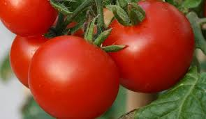
Czesch’s Bush

Originaire de la Tchécoslovaquie, cette variété de tomates extrêmement productive donne des grappes de fruits rouges de 110 à 220 g chacun. Il s'agit d'une variété déterminée dont la production commence tôt en saison et dure jusqu'à l'automne. Les plants courts et robustes sont parfaits pour la culture en contenant ou dans les petits jardins
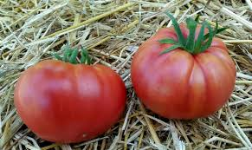
Delicious
Originaire des Etats-Unis. Tomate ronde et rouge d’aspect régulier.Les fruits en grappes de 3-5 murissent lentement. Chair assez ferme. Croissance indéterminé. Maturité 77 jours

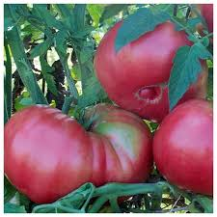
Dester

Originaire de la Tchécoslovaquie, cette variété de tomates.Extrêmement productive donne des grappes de fruits rouges de 110 à 220 g chacun. Il s'agit d'une variété déterminée dont la production commence tôt en saison et dure jusqu'à l'automne. Les plants courts et robustes sont parfaits pour la culture en contenant ou dans les petits jardins.

Druzba
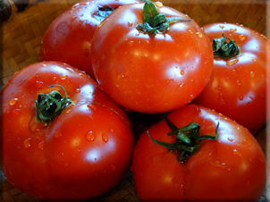
Fruits rouge vif de format gros, à forme ronde, légèrement aplatie. Saveur d'antan avec bonne acidité. Bonne tomate pour faire des conserves. Aurait une certaine résistance aux maladies. Tomate bulgare dont le nom signifierait "amitié". 80-95 jours. Indéterminé.

Fireball
La tomate Fireball a été introduite par Joseph Harris Co. à Rochester, NY en 1952. Fireball a été développé à partir d'une lignée de prunes rondes et de la tomate Valiant. Les globes rouges brillants mesurent 6 à 10 oz et ont une belle saveur à l'ancienne. Les fruits fermes sont agréables à conserver ou à manger frais et se conservent bien après la cueillette. Semi-déterminé. 65 jours.
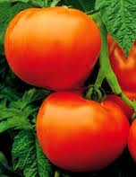Fantastique
Tomate ronde, écarlate, de format moyen. Ne craque pas. Bons rendements. 65 jours.

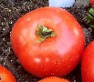
Floradade

Variété sélectionnée par l'Université de la Floride pour la croissance en conditions chaudes et humides. Bonne résistance aux maladies. Plants productifs donnant des fruits rouges arrondis-aplatis, lisses et fermes, de format moyen (150-200 g). Variété déterminée. Populaire dans les marchés du sud des É.U. 75-78 jours
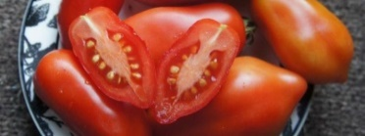
Italienne Dix doigts de Naples
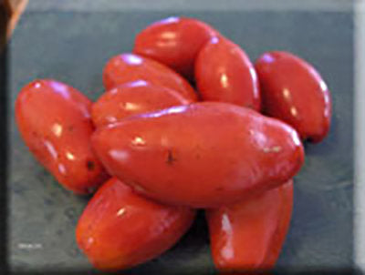
Cette tomate à croissance indéterminée est originaire d'Italie. Elle est d'une forme ovale allongée qui se termine avec une pointe émoussée dans sa partie inférieure. Ses fruits rouges sanguins poussent en grappes régulières de 6 à 8 et pèsent en moyenne de 40 à 100g. Elle est parfaite pour les conserves, pour les sauces ou pour faire sécher.
KIBITS UKRAINNE
Une plante déterminée très compacte, idéale pour la culture en pots. Les fruits sont des prunes rouges allongées et sont produits en abondance. Les plantes sont littéralement couvertes ! Ils sont assez juteux et sont donc parfaits en collation ou en salade. Feuillage déterminé et régulier.65 jours
Lisbonne

Fruits parfaitement ronds, comme des balles rouge vif. Lisses, de belle apparence. Format moyen. Ressemble à la variété Palla di Fuoco .75jours. Indéterminé
Matina
Fruits rouges de format moyen, parfaitement ronds et uniformes, qui mûrissent en groupes sur chaque grappe. Surprenante uniformité et perfection des fruits. En effet, ceux-ci ressemblaient aux tomates mûries sur vigne vendues aux supermarchés. Pulpe rouge et gel vert autour des graines. Bonne saveur. Grands plants au magnifique feuillage de patate (feuilles pleines, non divisées). Variété allemande reconnue pour sa qualité. Résistante au craquement et plusieurs maladies. Une variété à pollinisation ouverte possédant toutes les qualités d'un hybride. Hâtive 65 jours. Déterminé.

MANITOBA
Une tomate extra hâtive adaptée aux zones 3 et moins. Idéale pour les régions montagneuses ou le nord du Québec ou encore pour les gens en zones 4-5 qui veulent obtenir des tomates dès juillet. Fruits rouge vif, légèrement aplatis, de format moyen. Plants compacts. Développée au Manitoba. Déterminé. 58 jours.

.

Marmande
Tomate gourmet originaire de France et bien adaptée aux étés frais. Goût prononcé de tomate et bonne teneur en sucres. Fruit rond, aplati, avec épaules côtelées. Format moyen-gros. Bonne pour les sauces. Plants robustes. 68jours. Déterminé

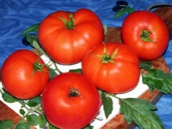
Moskvich (Moskovich)
Une autre variété provenant de la Sibérie, relativement tolérante au froid et hâtive (60 jours). Bien adaptée aux zones 4 et moins au Québec. De plus, elle possède une excellente saveur, douce et riche. Fruits rouge vif de gros format. 60 jours. Indéterminée

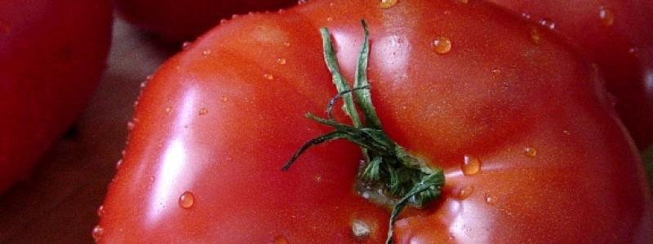 Mémé de Beauce
La tomate “Mémé de Beauce' a une histoire fort singulière. En 1995, on a découvert près de 200 graines de tomates non identifiées dans une maison abandonnée depuis plusieurs années à Saint-Joseph-de-Beauce. Après consultation auprès des voisins, il n'y avait pas eu de potager à cette adresse depuis plus de 60 ans. Monsieur Gérard Parent a hérité des semences et en a fait germer trois, mais les plants n'ont pu être identifiés par le spécialiste Antoine Davignon . Cette tomate exceptionnelle qu'on a baptisée 'Mémé de Beauce' se distingue par une production d'énormes tomates qui pèsent près de 1 kilo chacune, parfois plus! Les fruits charnus et multiloculaires sont recouverts d'une peau fine rose à rouge. Les fruits bien mûrs ont une chair molle qui fait merveille en jus et en coulis. Le plant présente une bonne résistance au blanc et mesure environ 90 cm à 1.2 mètre de hauteur. Le plant à croissance indéterminée doit être supporté pour ne pas casser sous le poids des fruits. La maturité arrive entre 80 et 95 jours après la transplantation. Très rare!

Tomate Merveille des Marchés
Belles tomates rouges bien formées et de bonne saveur. Fruits lisses, parfaits, sans craquements ni fendillements. Grappes de 5 à 8 fruits de format moyen (5 à 7 cm), et de forme arrondie. En plus d'être belles, ces tomates sont très bonnes au goût, alors on peut à juste titre les qualifier de "Merveilleuses". 75-80 jours.

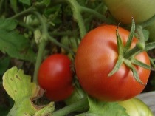
Mountain Princess
Variété fixée développée pour le climat des montagnes de la région des forêts de Monongahela de la Virginie Occidentale. Fruit rouge rond et lisse de 200 à 250 g et de 5 à 7 cm de diamètre. Bouquets de 4 à 5 fruits. Ondulation en partie haute. Dépression moyenne à l'attache pédonculaire. Ombilic en léger renflement marqué par un point minuscule. 6 sépales. Chair rouge, d'excellente saveur.
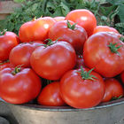

1780 legend
Si le mildiou a été un problème dans votre jardin, vous devriez essayer de cultiver Legend. La légende a montré une certaine tolérance aux champignons du mildiou US8 et US11. Ainsi, même dans les zones les plus virulentes, les jardiniers ont une chance de récolter des tomates mûres. Legend démontre non seulement une tolérance au mildiou, mais est également l'une des tomates à trancher les plus précoces. Legend produit des tomates incroyablement sucrées avec juste ce qu'il faut de saveur acide. Le gros fruit parthénocarpique de 4 à 5 pouces est rouge brillant, avec une forme ronde uniforme. N'oubliez pas qu'être tolérant au mildiou n'est que cela : tolérant, pas immunisé. Elevé et publié par le Dr Jim Baggett à l'Oregon State University. Déterminé.68 jours

NÉPAL
Délicieuse saveur riche et vive de tomate d’antan ! Remarquable. En plus, cette variété produit bien en conditions fraîches. Elle est en effet adaptée au climat des hautes altitudes du Népal. Adaptée pour la culture en serre pendant l'hiver ou pour les climats aux étés frais. Fruits rouge vif, ronds, de taille moyenne, sans défaut. Une agréable surprise. Superbe saveur. Recommandé. 80 jours.

Plourde
Variété héritage originaire du Québec à gros fruits rouges de saveur douce, légèrement sucrée et peu acide. Goût nuancé et équilibré rappelant celui de la Marianna's Peace. Forme ronde et aplatie. Épaules plissées. 90jours.Indéterminé

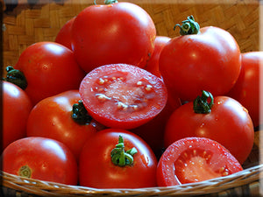 POLISH DWARF
Un héritage polonais nain avec un feuillage rugueux et des fruits rouges savoureux de la taille d'une salade de 3 oz. Les plantes compactes produisent de bonnes quantités de tomates sans défauts tout au long de la saison. Déterminé; feuillage rugueux.
60 jours
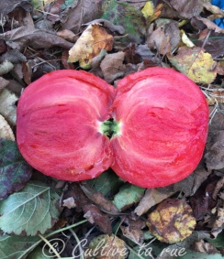 Provenzano
Très ancienne variété originaire d’Italie elle fut amenée au Canada (en Colombie britannique) par Emelio Provenzano.
Très gros fruits très jolis à la fois cordiformes et côtelés. Couleur rouge larvée de jaune, chair de bœuf, la saveur est très bonne.
Contient peu de graines.

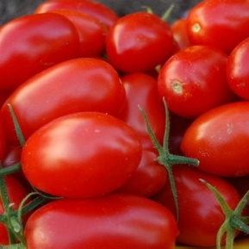
RIO GRANDE
La tomate Rio Grande est une variété rustique ainsi que très savoureuse, de type Roma à haut rendement qui produit de nombreux fruits allongés rouge vif de taille moyenne (60-100 g).Les tomates contiennent peu de pépins et sont idéales pour réaliser concentrés, coulis, soupes, jus et salades. Variété résistante aux maladies

Roma
L'archétype même de la tomate italienne, avec ses fruits rouges, charnus et solides, en forme de poire arrondie. Peu de jus, tout en pulpe. Idéal pour la transformation (sauces, ketchup, conserves, etc.), mais aussi la consommation fraîche. Fruit de format moyen, 55-60 g. Bonne résistance aux maladies VF. 75-85 jours. Plants compacts avec bonne couverture. Les fruits ressemblent aux "tomates italiennes" vendues au supermarché. Déterminé

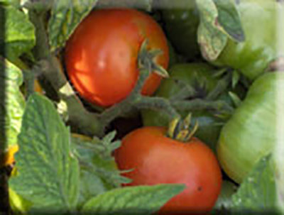
Russian Saskatchewan
Tomates russes de la Saskatchewan. Cette vieille tomate d’héritage a été cultivée par la famille de Darlene MacMillan pendant de nombreuses années à Colfax, en Saskatchewan, et est originaire de Russie. Les plantes naines très compactes sont idéales pour la culture en pots et produisent de belles tomates rouges de taille moyenne de dégustation qui sont parfaites pour les salades. Une belle tomate de début de saison. 60 jours. Détermimé

Saint Pierre
Belles tomates uniformes à peau lisse montrant très peu d'imperfections. Forme arrondie, couleur rouge profond. Format moyen, 6-7 cm. Bonne saveur. Produit même pendant les étés frais ou dans des conditions moins qu'optimales. Fiable. Populaire dans les marchés en Europe. La Saint Pierre présente peut-être un look parfait de supermarché, mais son goût est nettement supérieur! Variété non hybride. 70-80 jours. Indéterminé.

San Marzano
Tomate italienne aux fruits de style Roma, mais à la forme plus allongée et de plus gros format. Grands plants indéterminés vigoureux. Cultivar Lampadina, dérivé de la San Marzano commerciale, avec des fruits qui se consomment tout aussi bien à l'état frais. Chaire épaisse avec peu d'eau et cavité intérieure vide, idéale pour la transformation (sauces, etc.). 82 jours. Indétermé

SIBERIA
Tomate originaire de Sibérie et résistante aux climats froids. Peut fructifier pendant les températures nocturnes basses. Hâtive: 64 jours. Plants robustes de 60 à 75cm de hauteur qui résistent au vent. Fruits rouges, de format petit-moyen, à bonne saveur sucrée-acidulée. Bonne production.
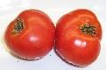

Siletz
Variété qui produit bien à basses températures. Idéale pour les étés frais, les climats côtiers. La Siletz elle produit de gros fruits rouges et de très bonne saveur, produits généreusement et pendant longtemps sur un grand plant buissonnant. Fruits très uniformes. 70-75jours indéterminé. Recommandée pour ceux qui habitent en zone 3 et moins. 64 jours
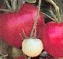
Stupice
Fruits rouge vif qui se distinguent par leur excellente saveur prononcée de tomate. Variété à feuillage de patate originaire de l'ancienne Tchécoslovaquie. Produit bien dans des conditions froides et assez hâtive: 63 jours. Format salade. La Stupice est souvent citée comme une des tomates les plus savoureuses au monde. En effet, ses fruits sont très savoureux! Plants relativement compacts. Recommandée. Indéterminé.
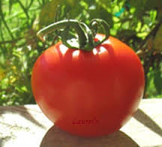Super Sioux
Variété productive de tomates rouges, rondes, par grappes de 5 à 8 fruits. A la dégustation, saveur prononcée, et bonne texture de la chair. Plant à croissance semi-déterminée, de saison et au feuillage normal. Fruit rond de taille moyenne.
Hauteur : 1,00 m à 1,50 m.
Thessaloniki
Délicieuse tomate grecque à superbe saveur dévoilant des notes salées et minérales. Unique. Essayez-la dans vos salades au fromage feta ou encore nature. Fruits rouges, ronds, lisses et assez uniformes, de format moyen et bien juteux. Résistent aux craquements et brûlures. Provient vraisemblablement de Thessalonique, ville côtière de la Grèce. Recommandée ! 80 jours.
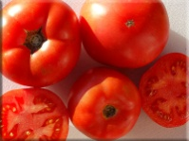 trophy
Les graines de tomate Trophy ont été initialement introduites en 1870 par le colonel George E. Waring Jr de Rhode Island. Trophy est devenu très populaire jusque dans les années 1920 et serait le parent de la plupart des variétés développées au cours des 25 années qui ont suivi sa sortie. Le catalogue de graines de Briggs & Brothers de 1871 indiquait : « fruit de très grande taille ; lisse; mûrit tôt et bien jusqu'à la tige; d'excellente saveur, et produit un poids de fruits beaucoup plus important que toute autre variété encore introduite. . Les plantes saines produisent de grandes quantités de tomates rouges de taille moyenne à grosse, légèrement sucrées et idéales pour le tranchage. Feuillage indéterminé et régulier. 80 jours
Tomates roses
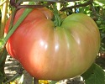 Belmonte
Variété italienne à grosses tomates rosées aux épaules plus ou moins plissées. Pulpe fine, bonne saveur. Ces tomates sont particulièrement belles lorsqu'on les cueille en fin de saison, encore partiellement vertes, pour être laissées ensuite à mûrir à l'intérieur. Forme quelque peu variable, aplatie à arrondie. Gros format: 350 à 500 grammes. Les épaules restent parfois partiellement vertes. Variété renommée et difficile à trouver en Amérique du Nord. Environ 80 jours. Très rare!
Belge Géante
Cette variété produit de très gros fruits rose foncé pouvant peser près de 1kg! On raconte même que certains auraient pu atteindre 2 kg (5 livres). Couleur rose foncé. Saveur sucrée. Cette tomate aurait déjà été utilisée pour produire du vin . Environ 85 jours
BrandyWine
Variété ancestrale classique renommée pour l'excellente saveur riche et complexe de ses gros fruits. Tomate de format beefsteak, légèrement aplatie, irrégulière, de couleur rouge rosé. Cultivée par les Amish depuis le 19e siècle. Plusieurs affirment que c'est la meilleure tomate au monde. Du moins, c'est la plus populaire des variétés ancestrales provenant des États-Unis. La Brandywine est en fait la variété qui fut à l'origine du regain de popularité des variétés ancestrales. Plants à feuillage de patates. Sous-cultivar rose (Brandywine Pink). 80-90 jours
Chianti Rose
Wow! Voici probablement l'une des tomates les plus savoureuses au monde! Saveur exceptionnelle, délectable et hautement parfumée. Variétégrandifolium (feuillage de patate) produisant des fruits de type beefsteak, de format moyen à gros, d'une belle couleur rose profond. Assez hâtive pour la culture au Québec, environ 80 jours*. Très bonne pureté de semences (fleurs isolées à la main). Dans le style des Brandywine et Pruden's Purple.
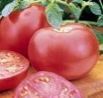

Pink rose
Fruit de gros calibre, lisse, uniforme et de qualité .Collet vert. Haute tolérance au fendillement.Productive .Hâtive 65 jours.
Rose de Berne (Berner Rosen)
Variété suisse à fruits rose foncé, ronds, uniformes, poussant en groupes de 6 à 8 par grappe. Fruits de format moyen, juteux, à peu mince. Saveur équilibrée, à la fois vive et sucrée. Variété héritage assez populaire. 75-80 jours. Aussi appelée Berner Rosen.

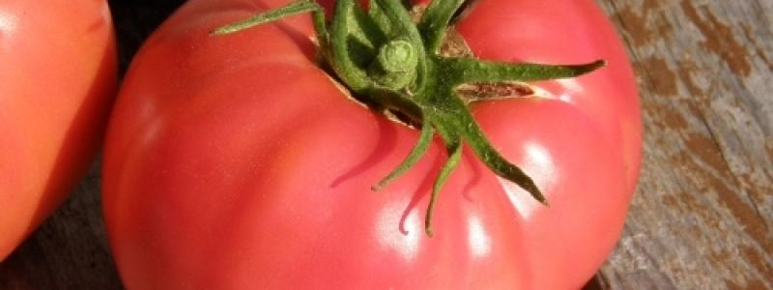
Savignac
La tomate 'Savignac' a été découverte par un cultivateur de la région de Joliette du nom de Dufresne dans les années 1930. Par la suite, elle a été perfectionnée par le père Armand Savignac des Clercs de Saint-Viateur qui voulait en améliorer la productivité et la résistance au froid. Grâce au travail du clerc Savignac, cette tomate rose de forme ronde et à peau lisse est très bien adaptée aux climats frais et aux saisons de culture courtes. Elle a acquis une excellente réputation pour sa saveur exceptionnelle et sa bonne résistance aux maladies. Les plants vigoureux à croissance indéterminée poussent jusqu’à 2,5 m de haut et donnent des tomates mesurant près de 10 cm de diamètre et pesant entre 180 et 350 grammes. La récolte commence environ 75 à 80 jours après la transplantation.
Triple Crop
Méga tomates roses de près de 1 kilo, à très bonne saveur, sur des plants imposants de 2 m et plus. Une seule grappe peut porter simultanément jusqu'à 3 de ces gros fruits rose foncé, souvent fortement lobées. Grands plants vigoureux de plus de 2 m, qui pourrait même atteindre 4 ou 5 m de hauteur selon certaines sources. Variété à feuillage de patate (grandifolium). 85 jours

Tomates Jaunes –Orange
Ananas
Magnifique tomate jaune-orangé marbrée de rouge. Très gros fruits, pouvant atteindre près d'un kg. Saveur douce et légèrement fruitée. Tomate de fin de saison: 90 jours.
Le nom provient vraisemblablement du patron foliaire qui couvre le ventre des fruits et qui rappelle vaguement la forme des feuilles du plant d'ananas. D'autres affirment qu'il s'agit plutôt de l'apparence des cloisons, en coupe transversale, qui ressemblerait à celles d'un ananas.
Aunt gertie’s gold
Variété héritage renommée, souvent classée parmi les 10 meilleures américaines. Gros fruit orange vif, presque "fluo", à chair tendre, très pigmentée, ressemblant à de la mangue. Pulpe orangée particulièrement soyeuse et juteuse, fondant dans la bouche. Saveur concentrée, fruitée, intense. Fruits de format gros, avec quelques imperfections. Plants vigoureux de plus de 2 m, à feuillage de patate. Production moyenne. Fin de saison. 85-90 jours. Originaire des montagnes Appalaches.
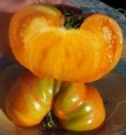
Dr. Wyche
Grosse tomate jaune-orangée pouvant atteindre 0,5 kg, à texture charnue et dense, et saveur renommée. On dit que le Dr. Wyche, qui aurait durant sa vie sélectionné plusieurs variétés de tomates jaunes, utilisait le fumier d'un zoo à proximité comme amendement à ses luxuriants jardins. 85 jours.
Jaune Flammée
Tomate d'origine française hautement appréciée pour son apparence et son goût uniques. Superbes fruits orangés, de la taille d'un abricot, possédant en leur centre de subtiles marbrures, tel des flammes. Saveur unique, difficile à décrire, aromatique/fruitée, voire même épicée. Les fruits de format salade (5 cm) poussent en grappes de 8 à 12 tomates. Productive, hâtive et serait résistante à plusieurs maladies. 65 jours. Une excellente saveur
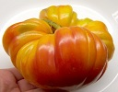
Médaille d'Or
Très grosse tomate de couleur jaune doré avec marbrures rouge-rosé. Forme aplatie, parfois lobée, avec épaules plissées. Peut atteindre près d'un kilo. Magnifique pulpe marbrée. Saveur douce et sucrée. Peu acide. Tout de même assez hâtive pour sa grosseur. 80 jours.
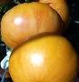Persimmon
Tomates de couleur orange, sucrées et juteuses, et à faible acidité. Saveur vantée par plusieurs. Format moyen à gros. Ressemblentvaguement à des persimmons. Originaire de Russie. 80jours.

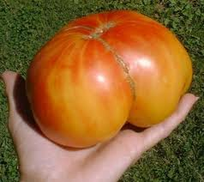 Old German
Originaire de la Virginie, feuillage de pomme de terre. Fruit de couleur jaune d’or, très côtelé .Très gros plant plus de 2 mètres Plant indéterminé. Maturité 70-80 jours.
Taxi
Excellente variété jaune, hâtive, bien adaptée aux saisons courtes. Beaux fruits de couleur jaune profond, de 4 à 5 cm de longueur, de forme ronde à ovale. Tomates parfaites, lisses et sans défaut. Pas de craquements. Saveur très agréable, pas insipide du tout. Très bon goût rafraîchissant. Petits plants compacts de 70 cm. Bon potentiel commercial. Sans contredit, l'une des meilleures tomates jaunes: belle, bonne et hâtive! 60 jours.

Valencia
Tomate de couleur orange vif au goût vif et fruité, dans le style de la Tangella. Fruits ronds de format moyen, lisses et fermes. Charnus. Originaire du Maine, donc bien adaptée à la culture au Québec. Assez hâtive. 75 jours.
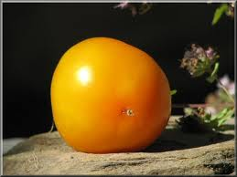
Goldmine
Originaire de Nouvelle Zélande, fruit jaune et rond .à forte saveur non acide .Format gros fruit. Plant indéterminé .Hâtif 65jours.

Tomates Noires & Bleus
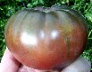
Black Sea Man
Tomate noire à agréable saveur riche dévoilant une touche salée. Plus douce que les autres noires. Fruits rouge violacé à épaules vertes. Magnifique intérieur marbré. Format moyen. Bonne production ,cultivar à feuilles normales. 75 jours. Déterminé.
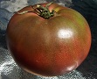
Carbon
Belle tomate noire, assez bien formée, avec peu de défauts. Bonne saveur riche de tomate noire. Format moyen à gros, et forme légèrement aplatie. Peau assez lisse, avec peu de craquements et fendillements. Couleur rouge foncé-brunâtre avec épaules vertes présentant parfois un certain reflet gris-noir, d'où provient vraisemblablement le nom de la variété. Serait en fait l'une des variétés noires les plus foncées. Cette variété aurait enfin gagné plusieurs concours de dégustation, et sa saveur est d'ailleurs souvent vantée par les amateurs de tomates comme étant l'une des meilleures. 75-80 jours.
Cherokee Pourpre (Cherokee Purple)
Tomate rouge foncée, tirant sur le brun violacé, avec épaules vertes. Superbe saveur à la fois sucrée et riche, avec du caractère, et une touche "fumée" selon certains. Une des préférées de plusieurs qui l'ont essayée. Chair rouge brique. Format beefsteak (gros). Cultivée par les Cherokee de l'Amérique du Nord (1890, Tennessee). Résistante aux maladies et ses fruits ne craquent pas. 85 jours

Ananas Noir
Une des colorations les plus inusitées chez une tomate, présentant un dégradé allant du vert au rouge foncé, en passant par divers tons de jaune. Chair verte et jaune marbrée de lignes rouges. Goût intéressant, à la fois sucré/fruité et épicé, à mi-chemin entre celui des tomates bicolores et celui des tomates foncées. De plus, ce dernier varie au sein du même fruit selon la région dégustée. Format gros. 80 jours

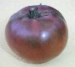 Noire de Tula
Beaux fruits ronds, uniformes et sans défaut, recelant une très bonne saveur aromatique et complexe, à la fois vive/fruitée et relevée. Sans contredit, l'une des meilleures tomates noires! (Même si vous n'êtes pas un "fan" des tomates noires, vous vous devez de l'essayer.) Fruits fermes. Format moyen. Probablement la plus fruitée des tomates noires. 80-85 jours

AUTRES
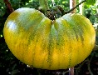
Spears Tennessee Green
Délicieuse variété caractérisée par sa chair pâle très tendre et très juteuse, qui fond en bouche comme du melon bien mûr. Succulente, avec ses saveurs doucement fruitées (laissez mûrir les fruits au maximum afin de profiter de leur saveur optimale). Tomates de format moyen à gros, rondes ou semi-lobées, aplaties et légèrement côtelées. Tournent de couleur jaunâtre/chartreuse lorsque bien mûres Variété cultivée par la famille Spears du Tennessee depuis les années 50. Environ 75-80 jours. Peu commune.
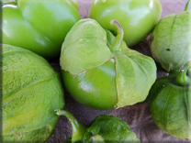TOMATILLO VERDE

Tomatillo verte à maturation précoce indispensable à la cuisine mexicaine. Les gros fruits verts ont une chair de bonne qualité et d'excellentes qualités .Hautement recommandé idéale pour une salsa. 65jours

Tomatillo Pourpre
Une variété de tomatillo à fruits tournant au pourpre à maturité. Chair blanche croustillante à agréable saveur acidulée rappelant la pomme verte. Les fruits immatures ont une saveur qui s'approche plus de la lime. Fruits de 4 à 5 cm de diamètre. Facile à cultiver. Bonne production. Hauteur: 1,50 m. Plein soleil. Récolte: août-septembre.

Tomatillo Géant Jaune
Les fruits de cette variété sont aussi plus gros que la normale; ils peuvent atteindre 5 cm de diamètre. La chair est croustillante et sa texture rappelle un peu celle de la pomme. Goût frais et vif comme le citron. Meilleure saveur, sans amertume. Idéal pour agrémenter les sauces, salsas et ketchups. Les fruits mûrs jaunissent puis tombent au sol; ils sont protégés par leur membrane fibreuse qui sèche et prend alors la consistance du papier. Les fruits sont produits abondamment sur un plant de 1m à 1,50 m de hauteur. Très facile à cultiver. Notez enfin qu'il faut mettre en terre plus d'un plant à la fois afin de permettre la pollinisation croisée et la production de fruits.

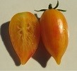
SWEET CREAM

Variété à saveur exceptionnelle, particulièrement sucrée et fruitée. Tout simplement exquise. Une préférée. Belle qualité de fruits, bien formés, uniformes, qui résistent aux craquements et qui tiennent longtemps sur les plants. Grappes de 5 à 7 baies, de forme fuselée, de 5 à 8 cm. Peau dorée avec stries orange. Si vous aimez les tomates sucrées, vous allez adorer cette variété.
Douce de Picardie
Tomate blanche de format moyen à 9 cm, ronde, assez pâle. Très douce légèrement, Citronnée. 80jours
Tomates Cerises Rouges
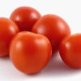
ANDRINA

serait un héritage russe. C'est une variété micro-naine, atteignant entre 6 et 10 pouces. Andrina produit des cerises rouges parfaites, grasses et onctueuses, avec une saveur forte et fortement acide, aussi propres qu'un citron. Un producteur très précoce et prolifique.
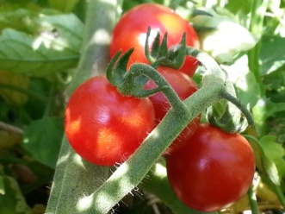PEACEVINE
Une tomate cerise cramoisie super-sucrée avec une saveur délicieuse. Pousse en grappes de cerise rondes de 2½ cm (1″). Connu pour ses niveaux élevés de vitamine C et l’acide gamma-aminobutyrique (GABA), un acide aminé et un neurotransmetteur qui agit comme sédatif sur le corps. Résiste au craquèlement. Indéterminée.
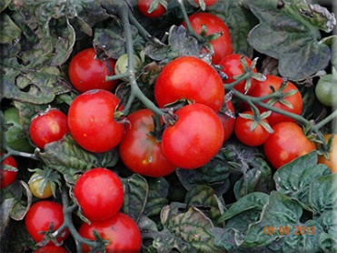

Acadian cerise
On dit que la tomate cerise acadienne est un héritage acadien. Cette plante naine compacte est parfaite pour pousser en pots et produit une abondance de petites tomates cerise rouges. Les tomates Acadiennes produisent des tomates semblables à celles d’Andrina, mais plus résistantes aux maladies et des plantes en croissance légèrement plus grosses. Déterminée. 60 jours

Campari OP
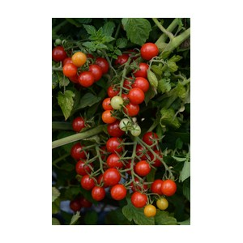
Variété de "tomates sur vigne" à fruits ronds, lisses, bien formés. Grappes compactes portant chacune de 6 à 9 fruits. Format cocktail (4 cm), mais variant quelque peu, allant de 3 à 5 cm de diamètre. Très bonne capacité de conservation les tomates restent longtemps sur les plants avant de ramollir, se dégrader ou tomber; et elles se conservent tout aussi bien après la cueillette. On peut donc cueillir la grappe et la laisser mûrir pendant des semaines ou encore simplement les laisser sur les plants pour cueillette ultérieure. Idéale pour les salades. Bonne saveur. Environ 80 jours.

CANDYLAND

Chouette petite tomate cerise qui se compare avantageusement à la variété Bonbon. Les fruits de Candyland ont une belle couleur rouge vif et un goût savoureusement sucré. Candyland produit beaucoup de fruits et est plus facile à récolter parce que les grappes poussent à l'extérieur du plant et sont facilement accessibles. Port plant: Indéterminé Maturité 55 jours. Couleur: Rouge Grosseur Plant: Large PoidsFruit:7-8 g
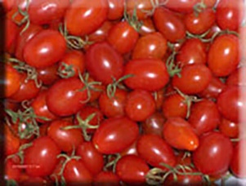
Cheeseman’s

Cheeseman’s est une petite tomate ovale, de type raisin aux fruits rouges orange. Certains fruits sont jaunes. Agréable pour grignoter ou en salade. Très productif. 60 jours, plant déterminé.
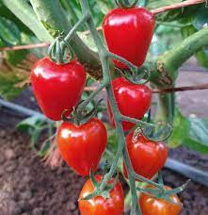

Gardener’S Sweetheart
Cette tomate délicieuse est un plaisir à cultiver et à manger. Les fruits de la taille d'une cerise sont en forme de cœur et poussent en longues grappes. Texture ferme et saveur agréable et sucrée. Mûrit au rouge. Idéal pour savourer ! Indéterminé. 65 jours.
Grappoli d'Inverno
Variété italienne dont le nom peut se traduire par "grappes d'hiver". En effet, les petits fruits ovales de format cerise rouge tiennent très longtemps sur le plant et se conservent longtemps à l'intérieur. Plant compact. Ressemble un peu à la Juliet ou les tomates raisins. Déterminé
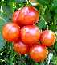 Grappe de Noël
Variété caractérisée par ses grappes serrées de 10 à 12 fruits de format cerise. Serait idéale pour la culture en pot, quoique les plants atteignent plus de 1 m de longueur. Tiges tombantes. Utiliser un gros pot et prévoyez l'espace nécessaire. 75-80 jours. Indéterminé
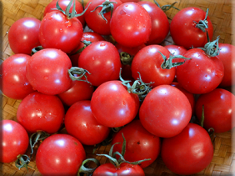 Grandpa’S Hardy Minnesota
Tomate rustique de Grandpa’s Hardy Minnesota est une tomate cerise ancienne productive originaire du Minnesota. Les cerises rouges savoureuses sont idéales pour les collations ou les salades. Feuillage indéterminé et régulier. 60 jours

Glacier
Originaire de Suède, fruits rouges de format salade (5cm).À feuillage de patate de taille moyenne. Idéale pour petit potager. très hâtive 55 jours.
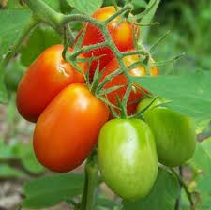
Juliet

Fruit rouge de style raisin, très foncé et luisant .La forme se situe entre un gros raisin et une prune. Plant indéterminé. Maturité 60 jours.
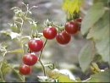 Matt's Wild Cherry
À mi-chemin entre la tomate miniature et la tomate cerise standard, cette variété offre de magnifiques fruits rouge foncé, luisants, d'environ 1,5 cm de diamètre. Leur saveur unique est très concentrée et typiquement fruitée. Idéal pour les salades et les collations. Indéterminé

Mini Rouge
Cette variété produit une myriade de minuscules fruits rouges de la taille d'un bleuet ou d'une myrtille (1 cm). Leur saveur unique est concentrée et fruitée. Sur la photo ci-haut, on peut voir à gauche une grappe de tomate Mini comparée avec, au centre, la Matt's Wild Cherry; et, à droite, une grappe de tomate cerise ordinaire. Les plants ont un port buissonnant imposant et nécessitent plus d'espace que les tomates ordinaires*. Hauteur: 2 m et plus. La plante se ressème souvent d'elle-même. Une espèce botanique différente: Lycopersicon pimpinellifolium. Aussi connue sous les noms de Tomate Bleuet ou Petit Moineau* Il est d'ailleurs presque impossible de garder les plants bien taillés. Les gourmands y sortent de partout du jour au lendemain et on se retrouve rapidement avec un buisson.
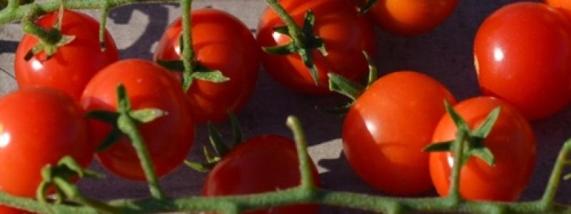 Petit moineau
La tomate 'Petit Moineau' a commencé à faire parler d’elle vers 1950, alors qu’on la cultivait dans la région de Châteauguay. À peine plus grosse qu’une pièce de 10 sous, cette variété exceptionnelle forme un buisson qui donne ses premiers fruits rouges vers la fin juillet, continuant à produire jusqu’aux premières gelées, et plus encore, si on protège le plant. Ces petits fruits de saveur douce et sucrée se mangent comme des bonbons. Un plant pousse jusqu’à 1,5 m de hauteur et peut donner près de 4 kg de tomates de la taille d’un gros bleuet. Il est donc recommandé d’installer une structure en tipi pour soutenir les branches, une cage ou un tuteur ne suffit pas.

Principe Borghese
Variété déterminée originaire de l'Italie spécialement adaptée à la production de tomates séchées. Les fruits sont portés en longues grappes sur de petits plants. Format d'une grosse tomate cerise (4 cm de diamètre). Vous pouvez faire sécher ces tomates en coupant la grappe entière et en la suspendant dans un endroit sec et aéré (au soleil). Les tomates peuvent être aussi mises au déshydrateur ou encore au four, à basse température. 70 jours.
Raisin
Petits fruits en forme allongée de raisin, semblables à ceux vendus quelques fois au supermarché. Ces tomates se distinguent aussi par leur forme régulière, leur peau lisse et luisante, ainsi que leur étonnante fermeté. Vient ensuite leur excellent goût très concentré, fruité et sucré. Résistant au craquement. Format cerise: 3 cm. Recommandé. Indéterminé.
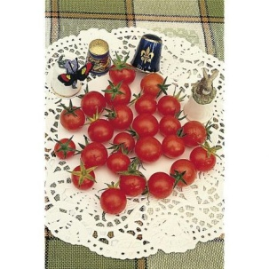Red Current
Variété fixée originaire des USA pour les uns, et d'Amérique du Sud, pour les autres. Fruit rouge rond de type "cerise" minuscule (groseille). Grappes de 12 à 14 fruits. Absence de dépression à l'attache pédonculaire. Absence de trace à l'ombilic. 5 sépales. Goût âpre avec une saveur intense. Développement vigoureux. Croissance indéterminée .Maturité : 70 à 75 jours.

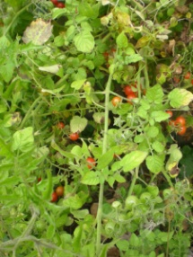

Red Pear

L'une des plus anciens tomates héritages, la poire rouge continue de ravir aujourd'hui avec ses fruits de la taille d'une cerise en forme de poire qui ont une saveur sucrée. Les plantes sont extrêmement prolifiques et produisent tard dans la saison. Indéterminé. 65-75 jours.

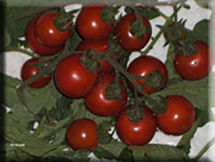

TONODOSE DES CONORES

Cette rare tomate cerise ancienne française a des fruits rouge très foncé. Les grandes plantes sont très productives et les fruits sont sucrés. EXTRÊMEMENT RARE. Feuillage indéterminé et régulier. 75 jours

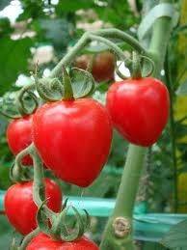

Tomatoberry
Une tomate unique en forme de fraise. Fruit ferme rouge foncé. Goût sucré. Haut rendement. Plant indéterminé. Maturité 60 jours.

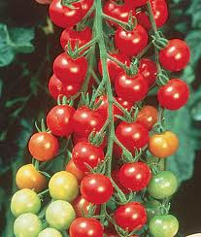
Sweet 100
La variété la plus populaire des tomates cerise. Paroi sucrée, épaisse et productive .Plant indéterminé, maturité
65 jours.

Tigerella
De couleur rouge tigrée, marquée de bandes jaunes ou dorées agréable en salade ou comme collation. Très productifs ,55-65 jours
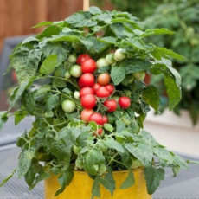
Tiny Tim
La tomate cerise ancienne 'Tiny Tim' est idéale pour la culture en contenant. Elle donne un plant compact et buissonnant de 20-40 cm de haut par environ 30 cm de large. Ces délicieuses tomates rouges bien fermes et rondes ne mesurent que 2-4 cm de diamètre. La germination est excellente et les fruits sont à maturité 55 jours après la transplantation au jardin. Cette variété développée par le département Horticulture de l'université du New Hampshire à Durham aux États-Unis a été introduite en 1945.

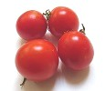
Cerise Sweetie

Petite tomates rouges bien sucrées, produites en abondance sur de longues grappes. La Sweetie porte bien son nom, car elle serait l'une des plus sucrées, contenant de 12 à 14% de sucres. Excellente pour la consommation fraîche, collations, salades, etc. Longues grappes de 15 à 20 fruits de couleur rouge vif, mesurant environ 2,5 cm de diamètre. Bonne production. Serait tolérante à un certain degré de fraicheur et de conditions humides. Certaine tolérance aussi aux craquements

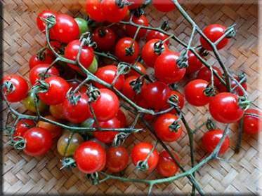GRAY SWEET
Notre variété de cerise rouge préférée ! Les énormes plantes sont littéralement couvertes de grappes de petites cerises rouges tout l’été ! L'une des variétés les plus savoureuses qui soient. Ce serait une bonne variété pour pousser sur des clôtures ou d’autres grandes structures. Indéterminé.
70 jours

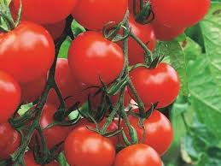

Moneymarker
Une variété particulièrement intéressante car elle est vigoureuse et résistante aux maladies. Elle est adaptée à une culture dans un milieu humide, ce qui est un atout par rapport aux autres variétés de tomates. La variété Moneymaker présente des fruits à chair dense de style cocktail où il n'y a quasiment pas de graines.
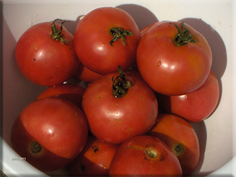 CENTENNIAL ROCKET
Introduis par la Ferme expérimentale du Canada à Lacombe, AB en 1967. Variété précoce à petits fruits très productive très savoureuse ! Feuillage déterminé et régulier. 50 jours

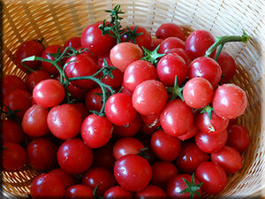 WHIPPERSNAPPER
Idéal pour les paniers ou les conteneurs. Les plantes compactes à haut rendement produisent des grappes de tomates cerises rouge rosé tout au long de la saison ! Feuillage déterminé et régulier.
55 jours
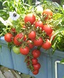Micro Tom Nouveauté 2024
De minuscules plants de tomate, atteignant à peine 15 cm de hauteur. Parfaits pour les petits pots (10 cm), les boîtes à fleurs et la culture intérieure. Petites tomates rouges de 1,5 cm de diamètre. Déterminée. 85 jours.
Petitbec
Variété québécoise de tomate cerise rouge, à port déterminé, aux plants de petite taille (60 cm de hauteur). Grappes ramifiées composées de 15 fruits et plus, de couleur rouge vif, ronds, de 3 à 3,5 cm. Ne craquent pas et restent longtemps sur le plant. Se conservent assez bien. Saveur vive avec un petit goût agreable . Charnue. La peau peut-être parfois épaisse. Hâtive, environ 60-65 jours. Déterminé. Variété originaire du Québec, sélectionnée par Roger Doucet.
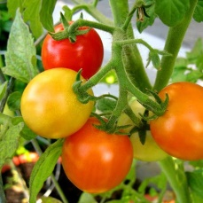

Husky Cherry Red

Petite tomate-cerise très sucrée et savoureuse. Le plant au feuillage vert foncé est robuste et compact. Sa taille est de 90 à 120 cm. Déterminé

Tomates Cerises Jaunes- Oranges

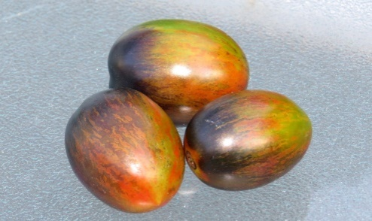
BRAD’S ATOMIC GRAPPE

Variété tout à fait remarquable, que ce soit pour son coloris hautement inusité ou encore sa saveur intense! Combine probablement les couleurs les plus uniques chez une tomate: violet foncé, vert, jaune et rouge. Superbe saveur: concentrée, riche et complexe, avec une dominante sucrée. Non, le "raisin atomique" n'est pas un OGM, mais bien le fruit du travail de sélection de Bradley Gates en Californie. Grappes de 6 à 8 fruits, bien formés, de forme ovale à légèrement fuselée, de 4 à 5 cm de longueur. Les variations de patrons et de couleurs se développant sur les différentes baies sont fascinantes à observer. L'exposition au soleil provoque le foncissement des fruits (anthocyanine). Tout est au maximum dans cette tomate: le goût et les couleurs; bref, une explosion pour les sens. Une excellente nouvelle variété qui ne laissera personne indifférent dans la tomatosphère. Gagnante du "Best in Show" à l'exposition nationale de Santa Rosa en 2017. 75 jours.

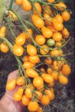
Ildi
Petits fruits jaunes de forme globuleuse regroupés en rand nombre sur chaque grappe. Goût sucré. Une seule grappe, telle celle illustrée ci-haut, peut contenir plus de 80 tomates! Type multiflora. Originaire de Suède. 75-80 jours.
Isis Candy
Un petit bonbon de la nature aux couleurs chaudes de l'été et débordant de nectar. Une des tomates les plus sucrées offertes. Superbe coloration combinant jaune, orange et rouge. Appétissante. Délicieuse. Format cerise. 70 jours. Attention: la forme et la coloration des fruits semblent varier sensiblement selon les plants. 80 jours.

Galina
Variété sibérienne produisant des tomates cerise jaunes de qualité sur de grands plants à feuillage de patate. Agréable saveur fraîche-fruitée
qui devient de plus en plus sucrée avec le mûrissement. Ce qui est particulièrement remarquable de cette variété est la capacité de ses baies à tenir très longtemps sur les plants.
De plus, elles offrent une bonne résistance aux craquements. Fruits assez bien formés, ronds, d'environ 2,5 cm de diamètre. Belle qualité. Grands plants dépassant facilement les 2 m de hauteur.
Bien adaptée au climat du Québec. Productive. Hâtive: 65 jours.

Gold Nugget
De magnifiques petits fruits de format cerise mûrissant en un jaune doré éclatant. Variété super hâtive dont les premiers fruits apparaissent en seulement 55 jours. De plus, les plants sont très productifs. Cette variété, sélectionnée par le Dr. James Baggett de l'Université de l'Orégon, est compacte et elle est idéale pour les petits potagers ou la culture en pot. 55 jours. Déterminé.
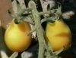

Poire Jaune
Petits fruits de couleur jaune ayant la forme d'une poire. Format tomate cerise. Peuvent être mangées directement au jardin. Amusant. 75-80 jours

Raisin Orange
Merveilleuses petites tomates raisins de couleur orange, à saveur sucrée à souhait. Portées sur des grappes ramifiées contenant environ 20 fruits chacune.
Forme et format légèrement variables selon les plants, pouvant aller d'ovoïde à plus ou moins pyriforme, et de 2,5 à 3 cm de longueur. Excellente saveur sucrée et fruitée. Les fruits tendent à fendre en fin de saison, mais en valent grandement la peine.
Environ 70 jours.

Tigrella
Une tomate tigrée de couleur rouge, marquée de bandes jaunes ou dorées. Petits fruits de format salade (5cm). Agréables en salade ou comme collation. 55-65 jours. Indéterminé.Variété originaire d'Angleterre reconnue pour la saveur douce et sucrée de ses petits fruits jaunes vifs (format cerise). Grands plants. Une des meilleures tomates cerise jaune. 75 jours

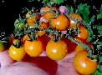 Sungold
Petits fruits orange de format cerise, à très bonne saveur sucrée, vive et fruitée. Un type de Sungold à pollinisation ouverte, sélectionné en Allemagne par Reinhard Kraft. On s'approche en fait ici beaucoup de la qualité gustative de la fameuse Sungold hybride.Les fleurs ont été minutieusement isolées à la main .

Mini Orange (Gold Currant, Gold Rush)
Une variété de tomate-bleuet de couleur orangée. Minuscules baies de 1 cm de diamètre, portées sur de longues grappes de 20 fruits et plus. Bonnes pour les décorations de plats et dans les salades. Passent du jaune au orange lorsque pleinement mûres, et deviennent alors plus sucrées. Texture ferme et croquante. À noter: les petites tomates tiennent très bien sur les grappes (ne tombent pratiquement jamais). Aussi, comme toutes les autres variétés de tomate-bleuet (Mini, Petit-Moineau, Tomates-Groseilles, etc,.), il faut savoir que les plants sont très ramifiés et prennent spontanément une forme de buissons un peu chaotiques. Bref, il est futile de vouloir enlever tous les drageons (la culture en cage, ou avec de multiples tuteurs, est recommandée). Enfin, la cueillette des fruits individuels à l'intérieur du buisson demande un certain niveau de patience, voire même de zen. Il est souvent plus pratique de simplement couper la grappe au complet, tel qu'illustré sur la photo de gauche. 75 jours. rare. Environ 70 jours

Cerise Orange
Merveilleuses petites tomates raisins de couleur orange, à saveur sucrée à souhait. Portées sur des grappes ramifiées contenant environ 20 fruits chacune.
Forme et format légèrement variables selon les plants, pouvant aller d'ovoïde à plus ou moins pyriforme, et de 2,5 à 3 cm de longueur. Excellente saveur sucrée et fruitée. Les fruits tendent à fendre en fin de saison, mais en valent grandement la peine.
Environ 70 jours.

Tangella
Cette variété arbore de magnifiques fruits orangés de la taille d'une clémentine. Leur saveur est excellente, distinctement rafraîchissante et fruitée, avec un bon équilibre acidité-sucre. Un goût dont on ne se lasse jamais. La peau de la tomate est quelques fois couverte de petits points pâles rappelant les pores de la pelure d'une tangerine. Sélectionnée en Angleterre et adaptée aux étés frais. Hâtive, environ 65 jours.

Gajo de Melon
Variété reconnue pour sa saveur sucrée et fruitée, dans le style de la Sungold et de la Isis Candy. Fruit de couleur jaune doré à rosé-orangé, plus ou moins maculé et/ou marbré, de format cerise (2,5 à 3 cm de diamètre).
Attention: la forme et la coloration des fruits semblent varier sensiblement selon les plants. 80 jours.
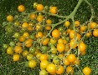 Millefleur
Une étonnante variété multiflora aux grappes énormes couvertes d'une myriade de fleurs, d'où la variété tire évidemment son nom. Une seule grappe peut ensuite contenir jusqu'à 150 tomates! Cliquez les vignettes pour détails des fleurs et des grappes. Petits fruits de forme ronde à ovale (2-3 cm), de couleur jaune doré. Bonne saveur fruitée. Environ 80 jours. 2 m.
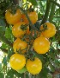 Sun Baby
Variété originaire d'Angleterre reconnue pour la saveur douce et sucrée de ses petits fruits jaunes vifs (format cerise). Grands plants. Une des meilleures tomates cerise jaune. 75 jours.
FARGO Poire Jaune

Petits fruits de couleur jaune ayant la forme d'une poire. Format tomate cerise. Peuvent être mangées directement au jardin. Amusant. 75-80 jours.

TOMATES CERISES NOIRES
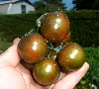

Black Zebra Cherry
Tomate cerise à peau rouge foncé et zébrures vertes. Autrement dit, une version miniature de la Black Zebra (Zèbre Noire). Les fruits sont très fermes, tout en possédant une excellente saveur vive et fruitée! Format grosse cerise ou cocktail (3 à 4 cm de diamètre). Chair rouge foncé. Plants compacts, 40 cm de hauteur, déterminés. Environ 70 jours. Variété rare! Pour une variété similaire, voir aussi la tomate
Blue Pitts
Tomate cerise passant par plusieurs stades de couleurs: du vert au mauve, puis au pourpre foncé, et enfin au rouge rosé, avec plusieurs teintes à mi-chemin. La plupart des tomates finissent leur maturation en tournant de couleur rouge-rosé, avec parfois un léger blush pourpre. Une autre sélection
Une délicieuse et jolie tomate cerise similaire à la très populaire Black Cherry, mais avec des fruits qui poussent généralement un peu plus gros. La pulpe est foncée, rouge-violet et juteuse. La saveur est assez douce. Les fruits poussent en grappes .Indéterminé. 70-80 jours.

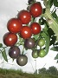 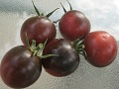 Dancing with Smurfs
Petites tomates magnifiques passant du vert au pourpre foncé, puis enfin partiellement au rouge. Tout comme la P20 (OSU Blue).Le côté exposé directement au soleil devient pourpre foncé alors que l'autre côté demeure vert puis tourne enfin au rouge foncé. Fruits sphériques de 3 à 3,5 cm de diamètre, sur plants au feuillage assez clairsemé, qui laisse bien passer la lumière. Enlevez quelques feuilles en fin de saison, et les plants deviendront alors assez décoratifs, comme s'ils étaient couverts de gros bleuets. Nouvelle variété anthocyanine sélectionnée par Tom Wagner, dont le nom se traduit par "Danser avec les schtroumpfs" (les schtroumpfs ne sont cependant pas garantis). Pulpe rouge-rosée qui devient plus sucrée à pleine maturité. La peau foncée apporte une couleur bourgogne ou violacée aux sauces tomates (et des antioxydants).
Environ 70 jours.

Cerise Noire (Black Cherry)
Superbe tomate cerise de couleur rouge foncé avec reflets pourprés. Belle apparence et très bonne saveur. Magnifique en mélange avec d'autres tomates cerise. 65 jours.
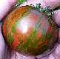 Zèbre Noir
Incroyable et fascinante coloration délurée combinant le rouge brique foncé et un drôle de vert à reflets dorés (cliquez les vignettes). Non, il ne s'agit pas d'un OGM! Une des tomates les plus intrigantes. Saveur riche, mais meilleure lorsque le fruit n'est pas trop mûr. Fruits ronds de format moyen. 75-80 jours.
Les maladies de la tomate

Mildiou de la tomate
Le mildiou est la maladie la plus redoutée pour les tomates, les étés pluvieux sont très favorable à l’apparition de celle-ci. Les symptômes se caractérisent par des taches vertes foncées sur le bord des feuilles. Elles finissent souvent par se propager sur l’ensemble du feuillage et deviennent grises ou brunes.
Solution : Vaut mieux prévenir que guérir ! Au moment de la plantation, s’assurer de bien distancer les plants et surtout ne pas arroser le feuillage (la tige aussi).
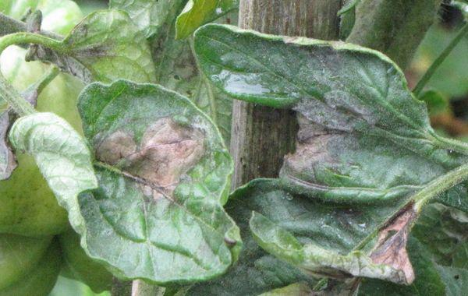Oïdium (maladie du blanc)
Tout commence par l'apparition d'un feutrage blanc d'aspect farineux sur les feuilles, les tiges et parfois les fleurs. Ce champignon aime particulièrement l’humidité et les nuits fraîches.
Solution : Généralement appliqué en pulvérisation, le soufre s'achète sous forme de "poudre à mouiller" que l'on dilue dans l'eau. Respectez les doses indiquées sur l'emballage; les augmenter n'améliore pas l'efficacité du traitement. À pulvériser sur les feuilles, ne pas traiter par forte chaleur.

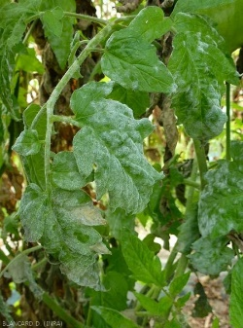Alternariose de la tomate
De petites taches jaunes virant rapidement au brun-noir, nécrotiques, circulaires et aux contours nets, d'environ 5mm de diamètre apparaissent graduellement sur le plant. Les tiges peuvent aussi présenter des taches grises ou brunes. Si le fruit est touché, ce sera au point d’attache que les taches apparaitront.
Solution : au printemps, espacer les plants et lors de l’apparition des premières taches, éliminer les feuilles touchées et les jeter.
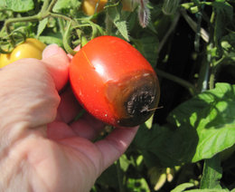
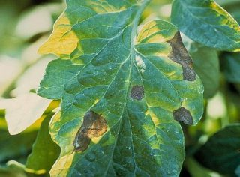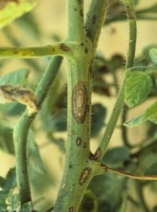
Cul noir ou nécrose apicale
Cette maladie est causée par un déséquilibre en calcium dans les tomates, généralement causé par un arrosage irrégulier (phases de stress hydriques alternant avec des arrosages très abondants). Ce problème se manifeste uniquement du côté opposé au pédoncule (donc opposé au point d'attache du fruit), sous forme d'une tache noire nécrotique.
Solution : Le meilleur moyen d'éviter cela est de pailler le sol pour conserver l'humidité et d'arroser régulièrement.

Échelle de Scoville
Échelle Scoville : est une mesure de la force des piments. Son but est de renseigner sur la teneur en capsaïcine, responsable de la force du piment de 0 à 15 000 000.
15 000 000– 16 000 000 Capsaïcine pure et dihydrocapsaïcine
9 100 000 Nordihydrocapsaïcine
8 600 000 Homodihydrocapsaïcine et homocapsaïcine
2 000 000 – 5 300 000 Bombe d'auto-défense
2 009 231 Trinidad Moruga Scorpion, le plus fort du monde répertorié à ce jour
1 463 700 Piment Trinidad Scorpion Butch Taylor2
1 359 000 Piment Naga Viper
1 067 286 Piment Infinity Chilli
1 001 304 Les Nagas Bhut Jolokia (aka. Bih Jolokia, Naga Jolokia, Ghost Pepper), Naga Dorset, Naga Morich
800 000 Variétés croisées Naga x Habanero; Habanaga, Nagabon
577 000 Piment habanero (var. Red Savina)
100 000 – 325 000 Piment habanero (Originalement Javanero ou piment antillais), piment Scotch bonnet, piment rocoto, Jamaican Hot Pepper, piri piri, Bulgarian carrot, Piment Fatalii
50 000–100 000 Piment Thaï Hot, piment Malagueta, piment chiltepin, piment tabasco
30 000 – 60 000 Piment pequin ou piment oiseau
30 000 – 50 000 Piment de Cayenne
10 000 – 23 000 Piment serrano

Échelle de Scoville
Échelle Scoville : est une mesure de la force des piments. Son but est de renseigner sur la teneur en capsaïcine, responsable de la force du piment de 0 à 15 000 000.
15 000 000– 16 000 000 Capsaïcine pure et dihydrocapsaïcine
9 100 000 Nordihydrocapsaïcine
8 600 000 Homodihydrocapsaïcine et homocapsaïcine
2 000 000 – 5 300 000 Bombe d'auto-défense
2 009 231 Trinidad Moruga Scorpion, le plus fort du monde répertorié à ce jour
1 463 700 Piment Trinidad Scorpion Butch Taylor2
1 359 000 Piment Naga Viper
1 067 286 Piment Infinity Chilli
1 001 304 Les Nagas Bhut Jolokia (aka. Bih Jolokia, Naga Jolokia, Ghost Pepper), Naga Dorset, Naga Morich
800 000 Variétés croisées Naga x Habanero; Habanaga, Nagabon
577 000 Piment habanero (var. Red Savina)
100 000 – 325 000 Piment habanero (Originalement Javanero ou piment antillais), piment Scotch bonnet, piment rocoto, Jamaican Hot Pepper, piri piri, Bulgarian carrot, Piment Fatalii
50 000–100 000 Piment Thaï Hot, piment Malagueta, piment chiltepin, piment tabasco
30 000 – 60 000 Piment pequin ou piment oiseau
30 000 – 50 000 Piment de Cayenne
10 000 – 23 000 Piment serrano

5 000 – 10 000 Piment jaune (Hungarian Hot Wax)
7 000 – 8 000 Tabasco habanero
4 500 – 5 000 Piment d'Anaheim (var. New Mexico)
2 500 – 8 000 Piment Jalapeño
2 500 – 5 000 Tabasco rouge
1 500 – 2 500 Piment d'Espelette, piment Rocotillo
1 000 – 1 500 Piment poblano
500 – 2 500 Piment d'Anaheim
600 – 800 Tabasco verte
100 – 500 Paprika doux, piments doux et certains poivrons

Piments forts
Piment Aji Amarillo
Vieille variété péruvienne cultivée dans les Andes depuis des siècles pour ses longs fruits à saveur relevée. Piments verts qui tournent à l’orange à pleine maturité. Arôme mordant et fruité, excellent en salsa avec de la lime. Utilisés verts, mûrs ou séchés. Les fruits déshydratés (droite) prennent une couleur ocre et un goût fumé intéressant. Grands plants vigoureux, productifs. 100 jours.
Le fruit peut être récolté vert, alors qu'il est juste un peu fort. Si on le laisse mûrir à sa couleur jaune (amarillo), il devient alors plus brûlant. Retirer les veines pour moins de force.
Tolèrerait les gels légers. Vivace en certains endroits. Au Québec, partir les plants plus tôt qu'à l'ordinaire. Syn.: Aji Escabeche.(2 000 000-4 000 000 unité scoville)
Piment Aji Cristal
Variété chilienne à saveur très piquante, épicée et citronnée. Fruits d'aspect cireux, semi-translucides, tournant du vert pâle au jaune-crème, pour enfin virer au rouge écarlate. Cueillir jeunes pour une saveur optimale (alors qu'ils sont de couleur jaune pâle). Excellents pour la préparation de salsa piquante. Plants productifs. Fruits allongés-coniques de 9 cm de longueur, à parois minces. Originaire de Curico, Chili. 90-100 jours.

Piment Aji Panca (Capsicum baccatum)
Variété populaire au Pérou pour la confection de salsas, ragoûts, légumes escabeche et pour pimenter le poisson. Vendu souvent séché ou encore sous la forme d'une pâte de piment fort. Les fruits allongés, de 10 à 15 cm de longueur, tournent au rouge foncé brunâtre à maturité. Ils deviennent ensuite bourgogne foncé à brun foncé lorsque séchés. Ils sont d'ailleurs meilleurs lorsque séchés (prennent alors toute leur saveur fumée). Piquant variable, mais habituellement de force moyenne. Un des plus populaires au Pérou .Tardif au Québec, 100 jours et plus.

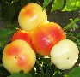 Piment Alma Paprika
Splendides piments blancs qui mûrissent graduellement sur les plants. De peu à moyennement forts. Reste assez doux lorsqu'on retire les veines et les graines. On prétend qu'il serait bon pour faire du paprika, mais cela reste douteux étant donné l'épaisseur des parois de ces piments. Quoi qu'il en soit, il est très bon frais. Fruits ronds, aplatis, semi lobés, de 5-6 cm par 3,5 cm. Chair épaisse: 8 mm. Petits plants compacts. Fruits rouges à maturité. Force variable. 70-80 jours.(1 500-2 500 unité scoville)

Piment Anaheim

Longs piments de 15 à 25 cm, de force moyenne, qui font partie intégrante de la cuisine des états désertiques du sud-ouest américain. Aussi appelé Numex (Nouveau-Mexique). La variété la plus populaire pour la cuisson sur grill. On en fait aussi des guirlandes de piments séchés (ristras). On peut les farcir pour en faire des chili rellenos (piments forts farcis). 80 jours.(500-2 500 unité scoville).
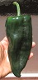
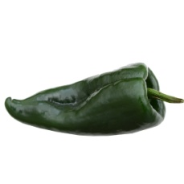
Piment Ancho
Beaux piments à peau vert foncé luisante, populaires au Mexique où ils servent à la préparation de chiles rellenos (piments farcis) et des moles. Appelé Poblano sous sa forme fraîche et Ancho une fois séché. Idéal pour faire rôtir sur grill ou pour farcir. Fruits de 15 cm de longueur. Peu à moyennement forts. Grands plants vigoureux (75 cm). Ces piments sont souvent servis farcis de viande ou d'une purée de haricots et recouverts de fromage. 90-95 jours.

Piment Poblano
Le piment Poblano est originaire de la région de Puebla au Mexique. Il est relativement doux, de grande taille et prend environ 80 jours pour atteindre sa maturité. Une fois séché, ce piment devient brun et prend le nom de Ancho (large) car il aura perdu de sa longueur mais gardera une grande partie de son épaisseur.Le piment Poblano a un niveau de chaleur modéré de 1000 à 1500 environ sur l'échelle de Scoville.
Degré Scoville : 3 (échelle scoville :1000 à 1500)

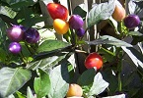
Piment Arc-en-Ciel Bolivien
L'un des plus beaux piments décoratif, avec de petits fruits lumineux passant par les couleurs suivantes: violet, jaune, orange et rouge. Le feuillage prend aussi une teinte violacée avec l'exposition au soleil. Les piments peuvent être évidemment utilisés pour épicer les plats, bien qu'ils soient très forts. Plant assez compact, environ 40 cm de hauteur. Excellent pour la croissance en pot. Magnifique aussi en bordure avec des fleurs. Environ 80 jours. Était disponible auparavant sou le nom de "Piment décoratif Arc-en-Ciel".

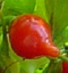BOQUINHO IRACEMA
Variété brésilienne à petits piments mignons, de forme unique, à saveur aromatique et modérément forte. Petits piments de 2-3 cm, qui poussent en grand nombre sur le plant. Forme singulière, avec une pointe allongée, mamelonnée, ou en forme de bec d'oiseau. Décoratif et délicieux. Originaire du Brésil. Partir les plants le plus tôt possible. 100 jours.
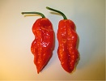 Piment Bhut Jolokia (Ghost Pepper)
Variété originaire de l'Inde, faisant partie des "ultra forts", à 1 million d'unités Scoville! Autrement dit, jusqu'à 10 fois plus fort qu'un habanero (!). Record du piment le plus fort au monde (2007). Piments allongés, plus ou moins plissés et pointus, d'environ 10 cm de longueur. Parois très minces. Tournent au rouge écarlate en septembre. Évidemment, la prudence est de mise avec ce type de piment. Le Bhut Jolokia peut nous effrayer a priori, mais il est très savoureux si on sait le doser judicieusement (i.e.très petites quantités). Aussi appelé "Ghost Pepper" (piment-fantôme). Utilisé aux Indes pour éloigner les éléphants (?). Résultat d'un croisement entre 2 espèces de Capsicum: C. frutescens et C. chinense. 100-120 jours.
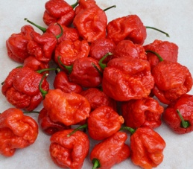

Butch T Reaper Piment Scorpion
Une super hot sortie récemment, née d'un croisement entre la Butch T Scorpion et la Carolina Reaper. Les gousses ressemblent à la morgua rouge et ont des parois un peu plus minces. La chaleur est extrêmement chaude mais n'a pas encore été testée. Cette variété est candidate au titre de piment le plus fort du monde. Veuillez noter que son piment est extrêmement piquant et pourrait présenter un risque pour la santé de toute personne sensible aux piments ou souffrant de certains types d'allergies. Ne pas ingérer sans dilution. Les fruits mûrs et les graines doivent être manipulés avec soin et protection.

CARABEEN RED

Un piment fort dans le style du habanero, mais de couleur rouge et encore plus fort que ce dernier! (Serait de 1,2 à 2 fois plus fort). On rapporte que sa saveur serait un peu plus sucrée que le habanero orange, et avec même un certain arrière-goût de fraise (?) Originaire de la péninsule du Yucatan (Mexique) et cultivé aujourd'hui dans les Caraïbes. Fruits lisses à moyennement plissés, de forme arrondie à semi-allongée, avec un bout plus ou moins pointu, de 2 à 4 cm de longueur. Plants buissonnants-ramifiés couverts de fruits, d'environ 75 cm de hauteur. Terriblement fort: prenez vos précautions. Environ 90-110 jours. (200 000-400 000 unité scoville).
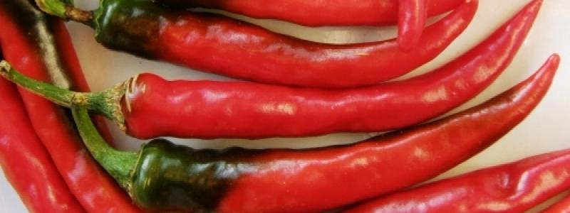

Cayenne Ring of Fire
Le cultivar 'Ring of Fire' donne des fruits de type Cayenne très forts, rouges et lustrés, qui sont relativement courts, soit environ 10 cm de longueur. Même lors d’étés frais et humides, les fruits atteignent la maturité au bout de 60 jours! Le plant de 60 cm de hauteur est assez facile à cultiver. Ces piments sont parfaits pour être séchés, broyés ou réduits en poudre.
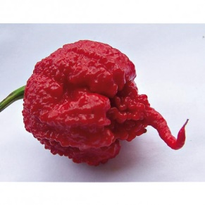

Carolina Reaper
Officiellement le plus fort au monde, inscrit au Guiness Records avec 2,2 millions SHU ! Croisement bhut jolokia x habanero, petits fruits rouges, fripés, avec sa pointe caractéristique, très bonne saveur avec une pointe d’agrumes.
Piment Cayenne Géant (Big Cayenne)
Un cultivar de piment Cayenne de format nettement supérieur, avec de très longs fruits pouvant atteindre 25 cm de longueur. On peut le consommer frais (vert ou rouge), ou encore le faire sécher pour faire un paprika relevé. Piments à peau plissée et forme plus ou moins incurvée, de 25 cm de longueur par 2,5 à 4 cm de largeur. Chair de 2-3 mm d'épaisseur. Cliquez les vignettes pour détails des fruits. Force variable, allant de moyennement à assez fort. Dans le style du Cayenne Turc ou Aci Sivri. Plants assez grands, de près d'un mètre. Environ 85 jours (vert), 100 jours et plus (rouge).

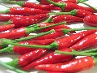 Piment Chi-Chien
Variété chinoise à petits fruits rouges poussant en groupes serrés pointant vers le haut. Très forts! Ces derniers possèdent des parois minces (faciles à sécher) et mesurent entre 6 et 7,5 cm. Les piments mûrs tournent au rouge foncé. Plants de 45 à 60 cm de hauteur, couverts de piments, à certaine valeur ornementale. Populaire en cuisine orientale, frais ou séchés. Utiliser avec discernement. 80 jours. (2 000 0000 unité scoville)
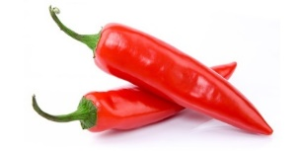Piment Chili
Petit piment très piquant, il est utilisé dans les sautés et également dans les sauces. C'est un excellent piment séché pour des huiles parfumées et piquantes.
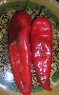 Piment Conquistador
Une variété de paprika espagnol à longs fruits de 15 cm de longueur, dénudés de toute force ou bien avec seulement une petite touche de piquant. Idéals pour la préparation de poivrons rôtis ou farcis. Aussi pour faire des chili rellenos. Parois épaisses. Bonne saveur. Plants de 70 cm. 75 jours. (100-500 unité scoville).

Piment de Arbol (Chile del Arbol)
Petits piments mexicains minces et plutôt forts! (niveau 8 sur l'échelle Scoville). Dans le style du piment de Cayenne. Environ 7 cm de longueur. Parois minces, donc facile à faire sécher. On peut ensuite le moudre, à la manière du Cayenne. Pour les sauces, ragoûts, ristras (guirlandes de piments). Grand plant de 1,20 m de hauteur. 90 jours

Piment d'Espelette GORRIA
Variété basque très renommée pour son goût savoureux et juste assez piquant, qui se situe à mi-chemin entre le paprika et le piment de Cayenne. Fruits rouges de 10 cm par 3 cm, légèrement incurvés. Parois d'épaisseur moyenne: 3-4 mm. Pousse bien au Québec. Délicieux, particulièrement sous forme séchée. Environ 80 jours.(1 500-2 500 unité scoville)
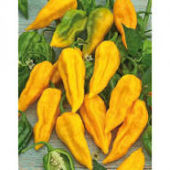 Piment Fatali
Variété à fruits plissés de forme allongée et de couleur jaune vif. Attention: très, très forts! (presque fatals!) Fruits de 6 à 8 cm de longueur, à saveur citronnée-fruitée suivie d'une sensation de brûlure de style habanero. À utiliser avec parcimonie et précaution! Retirer les veines pour adoucir la force. Hauteur des plants: 60 à 75 cm. Originaire d'Afrique. 100 jours.(100 000-325 000 unité scoville)
Piment Habanero (Capsicum chinense)
Un des piments les plus forts au monde, de 20 à 50 fois plus puissant que le Jalapeno, pourtant déjà assez piquant! Produit de petits fruits vert foncé de 4cm, en forme de lanterne ou de cœur, qui tourneront à l’orange à maturité. Saveur brûlante et fruitée. Odeur distincte d'abricot séché. Espèce chinense du genre botanique Capsicum, qui forme de grands plants au feuillage lisse. Ces piments prennent un peu plus de temps à devenir mature, que ceux des autres espèces. Il est fortement recommandé de trancher ces petites bombes en portant des gants. Pour moins de force, retirer les graines et les veines. Populaire dans les Caraïbes. 90-100 jours.(100 000-350 000 unité scoville)

Piment Hongrois Noir (Hungarian Black)
Piment allongé-conique ressemblant à un Jalapeno, mais de couleur pourpre foncé tirant sur le noir. Moyennement fort. Devient de plus en plus foncé à mesure qu'il mûrit, tout en perdant une partie de sa force. Belles fleurs mauve foncé. Environ 70 jours (pourpre).

Piment Jalapeno
Un Jalapeno moins fort, spécialement adapté pour les gringos. Même arôme que le Jalapeno ordinaire, mais avec un mordant adouci. Idéal pour couper en petits cubes ou en rondelles et ajouter aux plats relevés comme les nachos au fromage ou les tacos. On peut les utiliser aussi congelés; ils se râpent alors facilement. Fruits vert foncé de 6.25 x 3.25 cm, à parois moyennes-épaisses. Plants résistants à plusieurs maladies Sélectionné à l'université du Texas A&M, d'où il tire son nom. 65-70 jours.(2 0000-5 000 unité scoville).
au Numex Big Jim mais plus court et trapu; et semble un peu plus hâtif aussi. 70 jours (vert), et 95 jours (rouge).
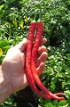Piment Cayenne "Joe'Long"
Un super long Cayenne pouvant atteindre 30 cm de longueur. Fruits de force moyenne, de couleur rouge vif à maturité. Parois assez minces, sèchent particulièrement bien. Idéals pour la déshydratation et la préparation de piment en flocons ou en poudre. Il semble que la force des piments augmente avec la maturation (plus forts lorsque rouges). Probablement le plus long piment fort. Plants d'environ 1 m de hauteur. Très bonne production. Originaire initialement d'Italie, puis amené ensuite en Amérique du Nord. Environ 90 jours (rouge)

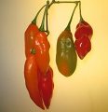Piment Lanterne de Feu (Hot Paper Lantern)
Une belle variété de piment fort, offrant une maturité plus hâtive que les autres habaneros ainsi qu'une excellente production de "grappes" décoratives, tel qu'illustré sur la photo de gauche, qui pousse en abondance sur de longues branches retombantes. Donne un bel effet lorsque les piments changent de couleur en septembre, en passant par divers coloris: vert lime, orange, écarlate et rouge. Fruits fuselés, renflés, légèrement plissés, de 10 cm de longueur. Singulière peau lisse à aspect cireux et texture de plastique! ils sont assez forts (piquant comparable au habanero)! On peut les utiliser frais ou bien séchés. Plants vigoureux, de bonne taille (60-100 cm), aux feuilles plus lancéolées (pointues) que la plupart des autres Capsicum chinense. Très productif. Unique en son genre. Hot Paper Lantern Habanero. 70 jours (vert lime), 90 jours (rouge
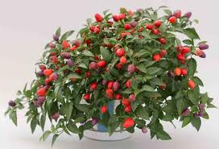
PIMENT LOCO
Variété facile à cultiver en pot. Les petits piments sont ovales. Les fruits passent du rouge vif au pourpre à maturité. Très productif, les fruits sont au-dessus du feuillage. Maturité: 70 jours,

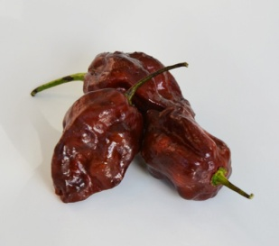
MORUGA SCORPION
Une nouvelle et rare variante de couleur chocolat du Moruga Scorpion spectaculairement chaud. Les fruits sont extrêmement piquants et figurent probablement parmi les piments les plus piquants au monde. Les gousses sont similaires à la variété standard de Moruga, mais mûrissent en un joli brun chocolat. Des précautions doivent être prises avec les fruits et les graines car les deux sont extrêmement piquant.
Piment Padron
Piment héritage originaire de l'Espagne, servi traditionnellement comme amuse-gueule (tapas), frit dans l'huile d'olive et salé au goût avec du sel de mer. Saveur le plus souvent douce et sans aucune force, dévoilant des notes végétales de poivron vert et une légère astringence ou amertume. Ces piments sont idéalement cueillis très jeunes, à seulement 4 ou 5 cm de longueur. Si vous les laissez atteindre leur pleine taille, ils deviendront alors très forts. Mais remarquez que même si vous les cueillez très petits, certains d'entre eux peuvent être piquants. D'ailleurs, dans les bistros à tapas, il est presque assuré que l'on tombera, tôt ou tard, sur un petit chenapan parmi le lot, d'où son surnom éloquent de "piment roulette russe" (!). Fruits verts, assez foncés, de 4 à 10 cm de longueur, avec parois minces et plissements longitudinaux. "Pimiento de Padron". Nord-ouest de l'Espagne, Galice. Hâtif: 65 jours (vert).(15 0000-20 000 unité scoville

Piment Pasilla Bajio
Piment utilisé frais dans certains plats mexicains ainsi que sous forme séchée dans la préparation des moles, ces sauces élaborées accompagnant souvent la dinde. Longs piments de 20 cm, vert foncé, luisants, qui tournent au brun foncé en fin de saison. Saveur peu piquante avec arômes de raisin sec ou de cacao (séché). On peut moudre les piments secs pour en faire un paprika relevé. Appelé Chilaca sous sa forme fraîche. Cultivar Bajio de la variété Pasilla, résistant au TMV. 80 jours. (500-1 000 unité scoville)

Piment Paprika Boldog
Ce piment aurait servi traditionnellement en Hongrie à la préparation du vrai paprika, bien plus savoureux que le paprika commercial. Les fruits à parois plutôt minces sont assez faciles à faire sécher. Ils donnent un paprika riche et modérément piquant qui sert entre autres à la préparation de la goulash hongroise et du poulet paprikash. Saveur riche et complexe, dans le style du piment d'Espelette. Forme allongée, de 15 à 20 cm de longueur par 3-4 cm de largeur. La production de ce piment commence lentement, mais termine en force en fin de saison. Les fruits tournent au rouge en septembre. L'été chaud et sec de 2012 a fait ressortir le goût piquant de ce piment (et de toutes les autres variétés d'ailleurs!). Si jamais vous le trouvez un peu trop fort, retirez les veines et les graines. 90-110 jours.

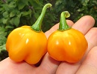 Piment Scotch Bonnet Orange Nouveauté
Variété dans le style du habanero, mais avec des piments plus aplatis et lobés. Virent du vert au jaune, puis à l’orange. Très forts. Il semble y avoir une certaine variabilité de forme de fruit entre les différents sous-cultivars de Scotch Bonnet Orange; certains donnant des piments plus aplatis que d'autres. Celui que nous offrons donne des fruits moyennement aplatis, tel qu'illustré, et ces derniers sont quelque peu variables selon les plants. Le niveau de piquant et la saveur sont similaires au Habanero (donc, très fort et fruité), quoique le Scotch Bonnet Orange serait, selon certains, plus sucré. Populaire dans les Caraïbes. Utilisé dans les plats épicés et sauces piquantes. Environ 90 jours.

Piment Shishito
Variété japonaise caractérisée par son impressionnante production et ses plants de petite taille. Produit au moins 25 petits piments plissés par plant. Fruits moyennement forts, de 6 à 10 cm de longueur. Populaires en cuisine japonaise, sautés dans l'huile. Servent à épicer les tempuras. Aussi appelé Sweet Wrinkled Old Man. Hâtif. Les fruits tournent au rouge assez rapidement. Faciles à faire sécher, parois très minces. Petits plants bien ramifiés de 35 cm de hauteur.(1 000-1 500 unité scoville)

Piment Tabasco
Variété originaire de l'état du Tabasco, Mexique, dont les piments servent à préparer la fameuse sauce piquante du même nom. Petits fruits très forts de 5 cm, qui pointent vers le haut, et qui mûrissent en passant par les couleurs blanc, jaune, orange puis rouge. Plants qui peuvent atteindre plus de 1,5 mètre de hauteur. Décoratifs. 90 jours.(50 000-100 000 unité scoville)
Piment Thaï Chili
Petits piments vert foncé de 9 cm qui poussent en pointant vers le haut. Assez forts. Ressemblent aux petits piments forts vendus dans les supermarchés. Grand plant de 1 m de hauteur. Les fruits au Québec restent verts sur le plant jusqu'en fin septembre, mais ils se consomment parfaitement à ce stade.100 jours (verts). Cuisine thaïe, ou pour tout autre repas relevé. (50 000-100 000 unité scoville)

Piment Thai Long Sweet
Piments forts à très forts, particulièrement brûlants. Vert pâle, 11 cm. Tournent au rouge tard en septembre. Grands plants de 1 m. (50 000-150 000 unité scovilles)

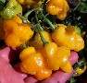
Piment Trinidad
Un piment très parfumé mais peu fort, avec un délicieux arôme tropical qui envoûte les papilles. Autrement dit, un goût fruité/épicé/sucré qui évoque un habanero, mais sans toute sa furie incendiaire. Piquant très modéré: on peut les croquer sans craindre de se brûler la bouche. Fruits jaune doré à maturité. Forme variable, plus ou moins aplatie, généralement en forme de lanterne (environ 4-5 cm de longueur). 90-100 jours. (2 009 231 unité scoville)

Piment Cerise Fort
De petits piments rouges "qui en ont dedans". Usage culinaire mais aussi qualité ornementale certaine avec son port compact et ses fruits en forme de baies rouges de la grosseur d'une balle de golf. Idéal pour les piments marinés (ressemblant à ceux communément vendus au supermarché), le séchage ou les piments farcis cuits sur grill. Sucrés et très, très forts. 85 jours.(2 000 000 -5 000 000 unité scoville)

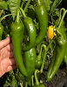
Piment Joe E. Parker

Type Anaheim/Nouveau-Mexique (NuMex) à chair épaisse et croustillante. Bonne saveur, et force modérée. Idéal pour faire des piments farcis (chiles rellenos), ou encore des piments sur le grill ou cuits au four. Utilisé en cuisine Tex-Mex et Nu-Mex. Piments allongés, légèrement incurvés, de 15 à 18 cm de longueur par 5 cm de largeur. Habituellement consommés lorsqu'ils sont encore verts. Piment peu fort, juste assez piquant pour consommer entier, comme tel. Ressemble au Numex Big Jim mais plus court et trapu; et semble un peu plus hâtif aussi. 70 jours (vert), et 95 jours (rouge).

Named for the popular Chinese dish, the slender, thin-walled, 3 to 5" long peppers have a deliciously spicy flavor. Peppers have a Scoville rating of 3,000 to 6,000 and can be used fresh or cooked - also easy to dry for use throughout the year. High yielding plants set fruit continuously.
POIVRONS DOUX

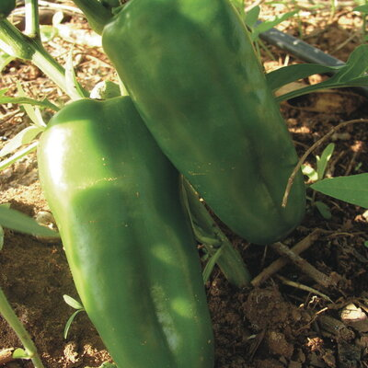 Chinesse Giant
Cette variété ancienne présente un port bas et compact et produit des fruits cubiques verts puis rouge vif à maturité. Leur chair épaisse offre une saveur fruitée. Le tuteurage est conseillé en raison du poids des fruits.

Poivron Banane Doux
Poivrons qui tirent leur nom de leur couleur jaune et de leur forme recourbée. Virent au rouge lorsqu'à maturité. Doux et sucrés. Plants productifs. Longueur de 15 à 20 cm.

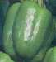 Poivron Vert
Fruits carrés de gros format, 15 cm x 15 cm, mais sur plant relativement compact. Excellents pour la préparation de poivrons farcis. Ils sont bien sûr aussi bons comme poivrons frais. On peut les laisser mûrir jusqu'à ce qu'ils deviennent rouges et sucrés. 75 jours.

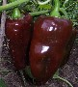 Poivron Chocolat Doux (Sweet Chocolate)
Fruits de format moyen qui passent du vert au brun chocolat. Bonne saveur sucrée. Chair rouge foncé. 3-4 lobes. 12 cm. Mûrit assez rapidement, bien adapté à la culture au Québec. 75-85 jours.

. Corne de Taureau (Corno di Toro)
Un des plus longs poivrons au monde: peut atteindre plus de 30cm de longueur. Forme recourbée, comme une corne de taureau. Belle apparence et impressionnant. À maturité, les fruits tournent au jaune doré ou au rouge (selon la variété). Doux et légèrement sucrés. 2-3 lobes, paroi relativement minces. Variété italienne que l'on fait frire traditionnellement dans de l'huile d'olive, mais qui est aussi très bonne utilisée fraîche ou dans les salades. Variété jaune 70-80 jours.
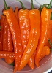 Poivron Corne de Taureau Orange
Superbes poivrons allongés d'une belle couleur orange vive et brillante. Tout comme les autres Corne de Taureau (Corno di Toro), ces derniers sont impressionnants par leur taille qui peut atteindre et dépasser les 25 cm de longueur. Au stade orange, ils ont une excellente saveur sucrée et fruitée. Forme plus ou moins incurvée, parois de 4 mm d'épaisseur. Environ 75 jours.

Poivron Cubanelle
Variété à longs fruits jaune verdâtre de forme allongée et à parois minces. Souvent utilisé comme poivron à frire mais peut aussi être consommé comme tel. On en trouve quelques fois dans les supermarchés. Tournent rouge à maturité. 70 jours.
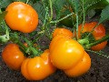 Poivron Doe Hill
Voici sans contredit l'un des meilleurs poivrons : à la fois pour sa production, sa précocité, ainsi que la qualité, l'apparence et la saveur de ses fruits. Chair épaisse, croustillante et très sucrée, avec une superbe et fruitée. Les premiers poivrons sont mûrs vers le 25 juillet et la récolte se poursuit ensuite jusqu'en fin de saison. Hâtif environ 60 jours. Petit poivron extraordinaire. Recommandé

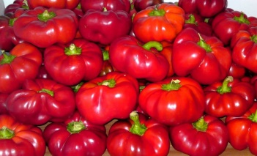 Poivron Gogosar
Le poivre de Gogosar est une plante annuelle qui est largement cultivée pour ses poivrons grands, doux et charnus caractérisés par une forme arrondie, aplatie et un Bourgogne surface convexe en couleur rouge. Poivrons individuelles pèsent 200-250 grammes et sont très prisés pour leur pulpe juteuse, compact, ce qui est plus épais et plus croustillant que d’autres variétés. Les poivrons ont un goût sucré très apprécié. Cette variété a été cultivée dans le centre de la Roumanie est d’environ un siècle. Cette variété de piment est largement utilisée fraîches en salade, cuite dans une casserole, bourrée, en conserve marinés ou mariné dans une sauce aigre douce. Une autre recette faite avec les poivrons et autres ingrédients locaux est zacusca pier, un type de pâte à tartiner végétale.

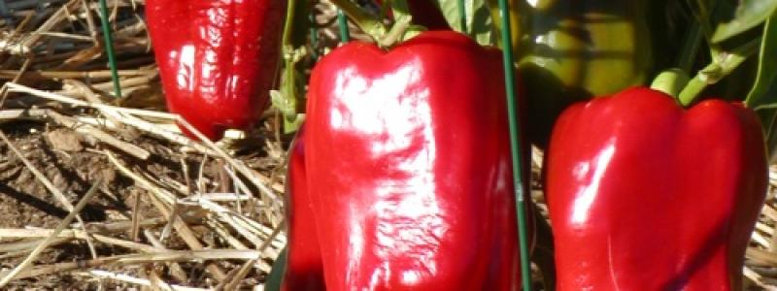 King of the North
L'excellent rendement du poivron en climat nordique prend la forme de fruits à la chair épaisse, juteuse et sucrée qui arborent trois ou quatre lobes. Les plants denses peuvent produire une douzaine de gros fruits. On peut les récolter verts, ou attendre qu'ils passent au rouge vif. Ce poivron offre un rendement et une qualité qui sont supérieurs à ceux des variétés hybrides. Les plants sont résistants à la sécheresse et à la mosaïque du tabac.

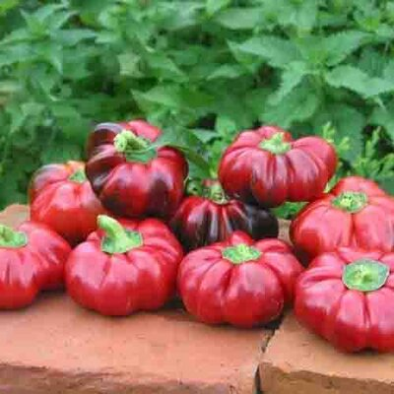 SUPER RED PIMENTO

Cette variété adaptée aux régions chaudes est peu sensible au virus de la mosaïque du tabac. Elle produit des “piments-tomates” côtelés, qui mûrissent de vert à rouge et offrent une chair très épaisse et appréciée.

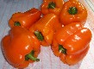
Poivron orange Gourmet
Variété peu commune de poivrons doux orangés, originaire de Suisse, bien adaptée à la culture au Québec. Fruits à quatre ou cinq lobes, aux parois épaisses. Belle qualité. Délicieuse saveur sucrée. Petits plants de 40 cm de hauteur, portant chacun de quatre à cinq fruits. Serait une des meilleures variétés orange. 85 jours.
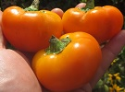 Poivron Hongrois Orange (Sweet Hungarian Cheese Orange)
Petits poivrons ronds, aplatis, d'environ 8 cm de diamètre, aux parois épaisses et à saveur fruitée. Plants assez compacts, 40 cm. Couleur jaune qui tourne lentement à l’orange à pleine maturité. Laissez-les mûrir au maximum (orange) afin de profiter de leur pleine saveur. Très similaire aux variétés "Doe Hill" et "Topepo Giallo". Type poivron-tomate ("tomato pepper" ou "cheese pepper"), aux parois épaisses et juteuses. Utlisés traditionnellement pour les conserves, mais aussi excellents farcis ou tout simplement frais (salades, trempettes, etc.). Hâtif, 60-70 jours.

Poivron rouge

De très gros poivrons de 18 cm par 6,5 cm, à chair épaisse, pesant autour de 450 g. Beaux fruits à 3 ou 4 lobes, en forme de "prisme" (cylindrique-anguleux). Les poivrons de couleur vert foncé tournent au rouge à maturité. Plants vigoureux avec bonne couverture. Productif. Assez hâtif: 75 jours.
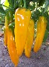

Poivron Marconi
poivrons massifs pouvant peser jusqu'à 250 g et atteindre plus de 20 cm de longueur. Superbe saveur. Délicieux. Grands plants de plus de 80 cm. Une certaine variabilité dans la forme des fruits est présente; certains sont en effet plus élancés (comme un Corne de Taureau). 90 jours (jaune).
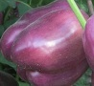 Poivron Mauve "Lilas"
Poivrons doux à étonnante couleur mauve-lavande intense. Fruits carrés de 3 à 4 lobes, de format moyen (8-10 cm), à chair blanche croustillante de saveur rafraichissante. Ces derniers mûrissent en passant par un arc-en-ciel de couleurs: ils commencent ivoire, tournent au mauve en août, pour ensuite prendre des teintes bigarrées et enfin devenir rouges vers la mi-septembre. Ils deviennent alors plus sucrés. Superbes en salade. Plant compacts d'environ 35 cm de hauteurs.

Poivron mélange de couleurs
Mélange de poivrons de différentes couleurs: blanc, jaune, orange, rouge, mauve, violet et chocolat. Vous devriez obtenir plusieurs de ces couleurs parmi vos plants. Il est possible que certains coloris n'apparaissent pas, alors que d'autres se présentent en triple, etc. (ainsi vont les lois du hasard). Type poivron "carré" à 4 lobes, environ 10 par 10 cm.70-80 jours.
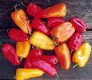 Poivron Mini en mélange
Mélange de petits poivrons de 8 à 10 cm de longueur. Délicieux, très sucrés. Petits plants d'environ 30-40 cm de hauteur. Mélange de jaunes, oranges et rouges, tous très bons. Forme plus ou moins allongée. Environ 80-90 jours.
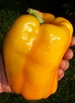
Poivron Nocera Jaune
Variété italienne à très gros poivrons allongés de couleur jaune. Ressemble quelque peu à un poivron d'Espagne, mais de couleur doré. Quatre lobes. 18 cm par 8 cm. Bien sucré lorsque très mûr. Variété rare et peu connue en Amérique du Nord. Environ 80 jours.

Poivron Pepperoncini
Cette variété offre des piments recourbés, de 10 à 15 cm de long, qui peuvent être récoltés soit jaunes-verts ou lorsqu'ils tournent au rouge. Saveur intéressante qui combine le sucré avec une touche légère de piquant. Rendement élevé. Excellent pour la récolte fraîche, les salades et les marinades. Plants buissonnants et vigoureux. Originaire d'Italie. Environs 75 jours.

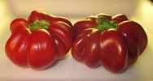 Poivron Rond de Hongrie
Magnifiques poivrons côtelés et aplatis, ressemblant à de petites citrouilles. Chair épaisse, juteuse et sucrée. Environ 8 cm par 5 cm. Tournent du vert au rouge vif. Consommation fraîche, poivrons farcis ou rôtis, etc. Plants assez compacts (45 cm). Type "poivron-tomate", comme la variété Topepo Rosso . Red Ruffled Pimento, Round of Hungary, Pimento Cheese pepper. 80-85 jours.
Poivron Orange King
Poivrons qui tournent du vert à l’orange brillant. Bien sucrés. Fruits carrés, 4 à 5 lobes, 10 cm par 15 cm. 80-90 jours.

CONCOMBRES

Concombre Cornichon (Pickles)
Variété productive donnant de petits concombres qui peuvent être récoltés à tous les stades de croissance (de 3 cm jusqu'à 15 cm). Peuvent être utilisés pour les conserves (cornichons) ou simplement frais. La chair est ferme et croustillante, idéale pour les cornichons. Vigne vigoureuse et compacte de 1,5m de longueur. Excellente résistance aux maladies. Recommandé pour les espaces confinés. 55-60 jours

Concombre Libanais
Variété gourmet à petits fruits courts couverts d'une peau lisse, très mince, typique des variétés du Moyen-Orient. Petits fruits de 10 à 15 cm de longueur. Saveur sucrée. Jamais amers. Peau très mince, pas besoin de peler. Vigueur hybride et longue production. Tolérant à plusieurs maladies. Variété hybride, F1 (simplement issue d'un croisement manuel entre deux lignées). Auto-fertile, ne nécessite aucune pollinisation (type beit-alpha). Hâtif: 55 jours.

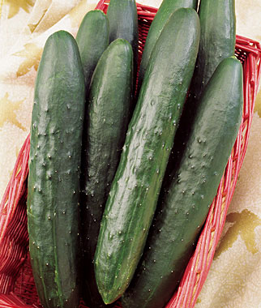Concombre Marketmore
Variété hâtive à port plus compact que la normale (semi-bush). Fruits vert foncé, droits, d'une longueur de 22 cm. Type à trancher, avec une saveur douce et une texture croustillante. Les jeunes fruits peuvent être utilisés aussi pour faire des cornichons marinés. 56-65 jours. Populaire.
Concombre Anglais
Variété à pollinisation, de type digestible anglais. Fruit de 30-45 cm pointu. Maturité 65 jours.
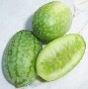
CUCAMELON
CONCOMBRE MEXICAIN
Une curiosité pour le potager, avec de minuscules fruits d'à peine 3 cm de longueur. Comestibles, à saveur plutôt "surettes", comme s'ils avaient déjà été marinés. Petite vigne discrète, très délicate (voire frêle), peu envahissante. On peut la faire grimper parmi les fleurs, les petits fruits devenant alors des décorations (ils tiennent assez longtemps sur les plants). 70 jours.

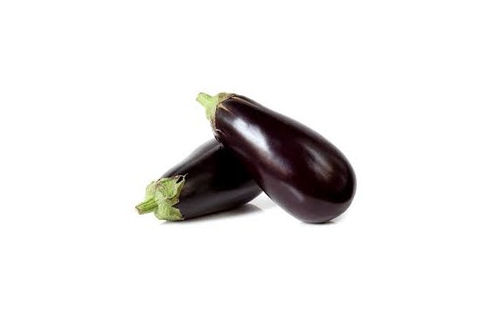
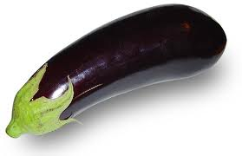
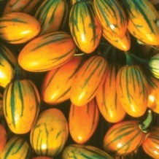
Légumes & Fruits

Aubergines
-Blanche -Thaie Verte -Black beauty- Siciliano-Toga -Night shadow

Aubergine Little Fingers
Petite aubergine foncées, longues et minces, qui poussent en grappes de plusieurs fruits. On peut les récolter entre 5 et 12 cm (format "petits doigts"), pour des fruits extra tendres que l'on peut consommer avec la pelure. On peut les cueillir aussi un peu plus tard, à environ 20 cm. Saveur douce. Hâtive 65-70 jours.

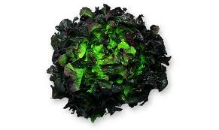
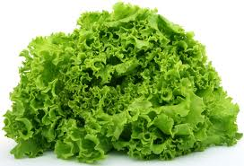
Laitues

-Frisée verte
-Frisée rouge
-Pommée
-Boston
-Mâche
-Romaine verte - Romaine rouge
-Feuille chêne vert
-Feuille chêne rouge
Radicchio
-Bettes à carde rouge
-Bettes à carde verte
-Bettes à carde multicolore

Kale ROUGE
Plante cousine des choux et moutardes orientales, présentant des feuilles de 40 cm à tiges mauves. Saveur de chou piquante-poivrée comme celles des moutardes, mais plus douce. Feuilles plates profondément divisées. Apprêtez comme les moutardes. 50 jours. Le kale est hautement vanté pour ses qualités nutritives.
Laitue Feuille de Chêne
Feuilles lobées comme des feuilles de chêne, très tendres, qui fondent dans la bouche. Saveur douce et légèrement sucrée. Variété résistante aux chaleurs qui peut être récoltée durant tout l’été ; elle est lente à monter en graines. Type ouvert qui ne forme pas de pomme. Taillez au besoin, de nouvelles feuilles apparaitront à nouveau. Feuilles vert tendre de 15 à 20 cm de hauteur. Hâtive : 40-50 jours.

Courge Pâtisson Jaune
Fruits jaunes de forme ronde-aplatie-étoilée. Cueillir jeune pour la meilleure texture. Plants un peu plus compacts. Hâtif, 50 jours
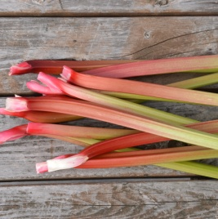
Rhubarbe

Répertoriée pour la première fois à Brighton, Angleterre, en 1920, cette rhubarbe a conquis le cœur et le palais des Américains depuis. Ses longues tiges épaisses sont rouge vif à la base et deviennent graduellement vertes vers le limbe. Elles sont très juteuses et fort prisées dans la cuisine, car elles ne développent pas d’amertume et ont une faible teneur en acide oxalique. Cette variété précoce produit une récolte modeste dès la première année à partir de semis faits à l’intérieur à la fin de l’hiver. Les récoltes des années subséquentes sont très abondantes. Un plant mature pousse entre 80 et 100 cm de hauteur.

Oignons

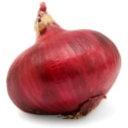
Oignon rouge Cippolini "Red Marble"
L'oignon de Cippolini rouge profond. Red Marble produit de petites bulbes de 1 ½ "de diamètre par ¾" avec une couleur rouge profonde. Convient pour un stockage à long terme. Peut également être cultivé comme un petit oignon perlé lorsqu'il est ensemencé à haute densité. 75-85 jours

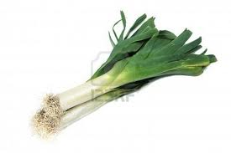
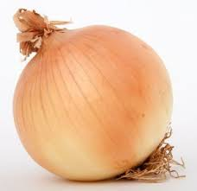
Oignons
-Rouge - Jaune -Espagnol blanc -Espagnol jaune -Espagnol rouge Oignon Perlé -Poireaux
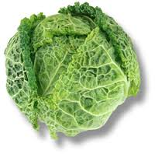
Choux
-De Bruxelles -D’été -D’hive -Fleur -Fleur Cheddar –Rave -Chinois-De Savoie -Romanesco Veronica

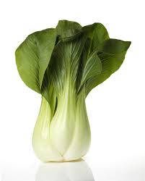
Légumes

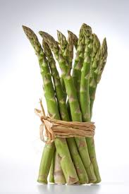
-Ail -Asperge –Arachide –Brocoli -Céleri rave- céleri -
Bok choy -Toy choy-Haricot Jaune –Vert
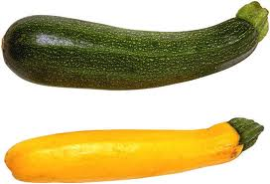
-Zucchini blanc -Zucchini jaune-Zucchini vert -Zucchini sicilien
-Courge spaghetti -Courge Black -Futsun -Flying Saucer -Sunny Delight
-Citrouille -Melon d’eau-Melon de Montréal -Melon brodé -Melon Rocky Ford
-Melon Sugar Baby -Melon Isaeli -Melon Noir de Carmes -Cerises de terre
-Cantaloup- Fraise- Framboise-Rhubarbe –Laurier Sauce
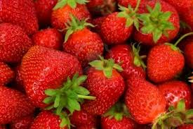
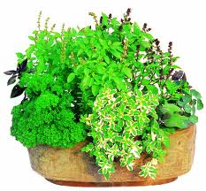

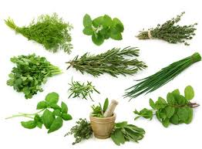
FINES HERBES

ANETH BASILIC AFRICAIN BASILIC FEUILLE LAITUE
BASILIC PETITE FEUILLE BASILIC POURPRE BASILIC CITRON
BAUME MELISSE CAMOMILLE CARI
CÉLERI À COUPER CIBOULETTE CIBOULETTE À L’AIL
CORIANDRE CORIANDRE MEXICAINE CORIANDRE VIETNAMIENNE
CRESSON DE FONTAINE ESTRAGON FRANÇAIS GÉRANIUM CITRON
HERBE À CHAT LAVANDE LAVANDE ESPAGNOLE
LAVANDE FRISÉE MARJOLAINE MARJOLAINE PANACHÉE
MENTHE CHOCOLAT MENTHE POIVRÉE MENTHE VERTE
ORÉGANO ORÉGANO DORÉ ORÉGANO GREC
ORÉGANO ITALIEN OSEILLE PERSIL
PERSIL ITALIEN ROMARIN ROMARIN RAMPANT
ROQUETTE RUE SARIETTE
SARIETTE RAMPANT SAUGE SAUGE À GROSSES FEUILLES
SAUGE ANANAS SAUGE DORÉ SAUGE POURPRE
SAUGE TRICOLORE THYM THYM ARGENTÉ
THYM CITRON DORÉ VERVEINE BOURRACHE
CITRONELLE LAURIER STÉVIA
LIVÈCHE FENOUIL BOURRACHE
ESTRAGON MEXICAIN

PETITS CONSEILS PRATIQUES

ENRICHISSEZ LE SOL ET LES POTS AVEC DU COMPOST, RÉGULIÈREMENT.
LE MEILLEUR MOMENT POUR ARROSER EST TÔT LE MATIN.
ARROSEZ RÉGULIÈREMENT, LE SOL DE VOS PLANTS SANS TOUCHER LES FEUILLES.
LES PLANTS DE TOMATES DOIVENT ÊTRE PLANTÉS DANS UN SOL RICHE.
NE JAMAIS TAILLEZ LA TÊTE DES PLANTS.
LES PIMENTS ET POIVRONS ADORENT LES ENDROITS TRÈS ENSOLEILLÉS.
TOMATES, POIVRONS ET PIMENTS COUPEZ LES DEUX PREMIÈRES FEUILLES DU BAS DE CHAQUE PLANT, CE LA PERMETTRA UN MEILLEUR ENRACINEMENT.
LES FINES HERBES SONT IDÉALES EN POTS, PRÈS DE LA MAISON, DES ESCALIERS, DU PATIO DONC, PLUS FACILE D’ACCÈS AFIN DE PROFITER DE CELLES- CI AU MAXIMUN.
VIVACES ET ANNUELLES PEUVENT BIEN S’HARMONISER.
ÉVITEZ EN TOUT TEMPS LA TERRE NOIRE, PRIVILÈGIEZ DU COMPOST.
Plantez des œillets d'Inde à côté des tomates (odeur désagréable qui repousse les pucerons et les aleurodes).
Plantez de l'ail à 60 cm d'un pied de tomate : la tomate sera ni attaquée par la rouille, ni par les araignées rouge et l'ail ne sera pas attaqué par la teigne du poireau.
Plantez du basilic à côté des tomates car il renforce la saveur des tomates et évite le mildiou.

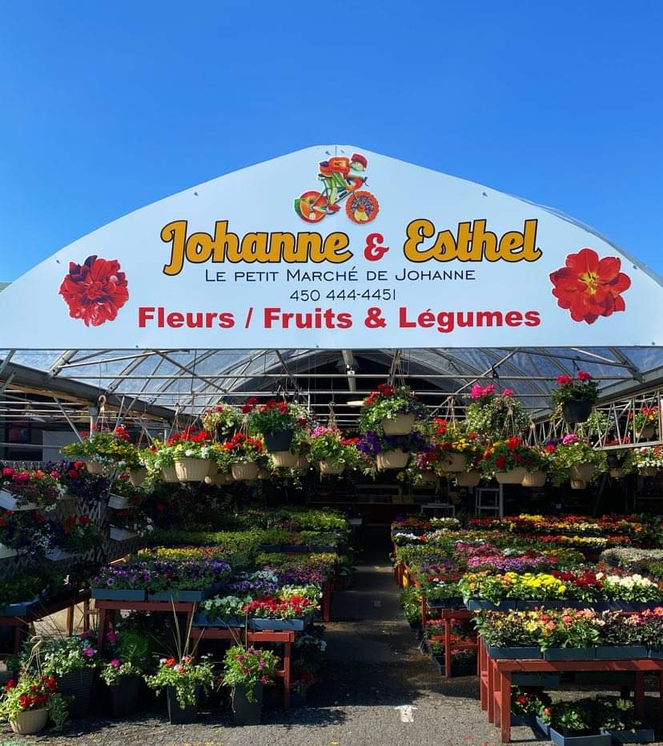
BON JARDINAGE ET BONNE SAISON2024!!!

Fleurs Johanne&Esthel

MARCHÉ DES JARDINIERS LA PRAIRIE
450-444-4451TOMATEDUMARCHE@HOTMAIL.CA

FONDATION
FRANÇOIS MARTEL
LE FESTIVAL DE MUSIQUE À POUR BUT
D’AIDER LES JEUNES SPORTIFS AUTISME,
À FAIRE PLUS DE SPORTS
ACHAT D’ÉQUIPEMENTSSPORTIFS

